UNIVERSIDADE FEDERAL DO ESPÍRITO SANTO
Curso de graduação em Engenharia Mecânica

Bruno Bermudes Crasto
Daniel Lucca Viegas

ANÁLISE DE CONFIABILIDADE QUANTITATIVA E QUALITATIVA, APLICADA ATRAVÉS DA SIMULAÇÃO DE MONTE CARLO, DAS LINHAS DE ACABAMENTO DE BOBINAS DA ARCELORMITTAL TUBARÃO

Vitória
2016
Bruno Bermudes Crasto
Daniel Lucca Viegas

ANÁLISE DE CONFIABILIDADE QUANTITATIVA E QUALITATIVA, APLICADA ATRAVÉS DA SIMULAÇÃO DE MONTE CARLO, DAS LINHAS DE ACABAMENTO DE BOBINAS DA ARCELORMITTAL TUBARÃO

Trabalho de conclusão do curso de
graduação em Engenharia Mecânica
da Universidade Federal do Espírito Santo

Orientador: Prof. Dr. Luciano de Oliveira Castro Lara

Vitória
2016
Resumo

Com o atual contexto do mercado nacional, as empresas buscam cada vez mais excelência dos seus processos para elevar a sua competitividade. A otimização da gestão de ativos se encaixa perfeitamente neste cenário, e a engenharia de confiabilidade apresenta excelentes ferramentas para aumentar a lucratividade das empresas. Este trabalho consiste em um modelo quantitativo, através da análise de dados de vida dos equipamentos das linhas de acabamento de bobinas da ArcelorMittal Tubarão e a partir destas análises, com as informações de curvas de mantenabilidade e confiabilidade em cada bloco no diagrama de blocos de confiabilidade do sistema estudado, rodar a simulação de Monte Carlo, para verificar o ganho de disponibilidade das linhas após a implantação de um projeto de revisão de planos de manutenção.

Lista de Figuras

Figura 1.1 – Custo anual da manutenção....................................................................................10
Figura 1.2 – Custo da manutenção em relação ao faturamento anual bruto por setor.................10
Figura 1.3 – Vista aérea das unidades produtivas – ArcelorMittal Tubarão...............................11
Figura 1.4 – Fluxograma de processo da ArcelorMittal Tubarão...............................................13
Figura 1.5 – Vista aérea dos galpões das linhas de acabamento de bobinas da AMT.................14
Figura 1.6 – Vista em corte da Linha de Tesoura da AMT.........................................................15
Figura 1.7 – Vista em corte do Laminador de Acabamento da AMT.........................................15
Figura 2.1 – Expectativas crescentes da manutenção.................................................................18
Figura 2.2 – Mudanças da visão dos padrões de falha................................................................19
Figura 2.3 – Diagrama de decisão de Moubray..........................................................................22
Figura 2.4 – Resumo dos conceitos básicos de confiabilidade...................................................26
Figura 2.5 – Valores para Γ(α).............................................................................................................28
Figura 2.6 – Resumo das distribuições comumente utilizadas e suas funções............................33
Figura 2.7 – Configuração de confiabilidade em série...............................................................34
Figura 2.8 - Configuração de confiabilidade em paralelo..........................................................35
Figura 2.9 – RBD combinado paralelo e série............................................................................36
Figura 2.10 – Comparação das funções básicas de confiabilidade e mantenabilidade...............38
Figura 2.11 – Relação entre disponibilidade instantânea, média e em regime permanente........39
Figura 3.1 – Intervalos de levantamento de dados......................................................................42
Figura 3.2 – Modelo de planilha de dados por equipamento......................................................43
Figura 3.3 – Modelo de inserção de dados.................................................................................44
Figura 3.4 – Teste de aderência de distribuição estatística.........................................................45
Figura 3.5 – Função densidade de falha.....................................................................................46
Figura 3.6 – Confiabilidade vs Tempo.......................................................................................46
Figura 3.7 – Probabilidade de falha vs Tempo...........................................................................47
Figura 3.8 – Taxa de falha vs Tempo.........................................................................................47
Figura 3.9 – Cálculo do MTBF pela calculadora de confiabilidade...........................................48
Figura 3.10 – Curvas de confiabilidade e mantenabilidade vs Tempo do Laminador de Acabamento – Antes & Depois.................................................................................................53
Figura 3.11 – Curvas de confiabilidade e mantenabilidade vs Tempo da Linha de Tesoura – Antes & Depois.........................................................................................................................53
Figura 3.12 – Evolução do MTBF e MTTR do Laminador de Acabamento por equipamento..............................................................................................................................54
Figura 3.13 – Evolução do MTBF e MTTR da Linha de Tesoura por equipamento..............................................................................................................................54
Figura 3.14 – Diagrama de blocos de confiabilidade (RBD) do Laminador de Acabamento..............................................................................................................................56
Figura 3.15 - Diagrama de blocos de confiabilidade (RBD) da Linha de Tesoura......................................................................................................................................56
Figura 3.16 – Inserção de dados nos blocos de confiabilidade...................................................57
Figura 3.17 – Simulação de Monte Carlo do LA depois da revisão de planos............................58
Figura 3.18 – Resultados das simulações...................................................................................58
Figura 3.19 – Resumo individual das simulações por equipamento do LA................................59
Figura 3.20 - Resumo individual das simulações por equipamento da LT.................................60
Figura 3.21 – RS FCI das linhas.................................................................................................60

Lista de tabelas

Tabela 3.1 – Distribuições e parâmetros por equipamento do Laminador de Acabamento – Antes.........................................................................................................................................49
Tabela 3.2 - Distribuições e parâmetros por equipamento da Laminador de Acabamento – Depois.......................................................................................................................................50
Tabela 3.3 - Distribuições e parâmetros por equipamento da Linha de Tesoura – Antes.........................................................................................................................................51
Tabela 3.4 - Distribuições e parâmetros por equipamento da Linha de Tesoura – Depois.......................................................................................................................................52

Sumário

- Introdução.......................................................................................................................9
  - Gestão de ativos e a manutenção no cenário atual...................................................9
  - A empresa & as Linhas de Acabamento de bobinas................................................11
  - O projeto de revisão de planos...............................................................................16
  - Objetivo..................................................................................................................16
  - Resumo dos capítulos.............................................................................................16
- Revisão bibliográfica.....................................................................................................17
  - Evolução da manutenção........................................................................................17
  - RCM.......................................................................................................................19
  - Teorias de confiabilidade, disponibilidade e mantenabilidade (RAM)..................23
    - Teoria da Confiabilidade.............................................................................23
    - Modelos de distribuições estatísticas contínuas utilizadas em análises de confiabilidade..............................................................................................26
    - Confiabilidade de sistemas..........................................................................33
    - Teoria da Mantenabilidade..........................................................................37
    - Teoria da disponibilidade............................................................................38
  - Análise de dados de vida (LDA)............................................................................40
  - Simulação de Monte Carlo.....................................................................................41
- Desenvolvimento da análise de confiabilidade.............................................................42
  - Coleta e tratativa de dados.....................................................................................42
  - Análises de dados de vida......................................................................................44
  - Análises de disponibilidades através da simulação de Monte Carlo.....................55
- Conclusões....................................................................................................................61
- Referências Bibliográficas............................................................................................62

- Introdução

  - Gestão de ativos e a manutenção no cenário atual
Com o atual cenário econômico vivenciado no Brasil, cada vez mais se faz necessário que as empresas busquem a otimização de seus processos para ganhar competitividade no mercado. A gestão de ativos pode ser uma excelente oportunidade para alavancar este ganho, visto que o investimento em infraestrutura atualmente é baixo.
Segundo a norma brasileira ABNT NBR ISO 55000:2014 referente a gestão de ativos, um ativo é um item, algo ou entidade que tem valor ou potencial para uma organização. O valor do ativo se tornará diverso de instituição para instituição, podendo ser tangível ou intangível.
A norma ainda diz que o controle eficaz e a governança dos ativos pelas organizações são essenciais para obter valor por meio do gerenciamento de riscos e oportunidades, com o intuito de alcançar um equilíbrio entre custo, risco e desempenho. A gestão de ativos permite a aplicação de abordagens analíticas para o gerenciamento de um ativo durante as diferentes fases de seu ciclo de vida, desde a concepção até o descarte, trazendo benefícios como: melhoria de desempenho financeiro, decisões informadas, risco gerenciado, melhoria de imagem, melhoria de sustentabilidade organizacional, melhoria da eficiência e eficácia.
Algumas áreas temáticas englobadas pela gestão de ativos, mas não limitadas a, são: gestão de dados, gestão de riscos, gestão da qualidade, gestão ambiental, desenvolvimento sustentável, qualificação e avaliação de pessoal, gestão de projetos, processo de comissionamento, custo do ciclo de vida, manutenção e dependabilidade (disponibilidade, confiabilidade, mantenabilidade e apoio da manutenção) (ABNT NBR ISO 55000:2014 – Gestão de ativos).
Nesse universo da gestão de ativos, voltando-se o foco para a gestão da manutenção e dependabilidade, segundo o documento nacional, medidor da situação da manutenção no Brasil, realizado em 2015, lançado a cada dois anos pela Associação Brasileira de Manutenção e Gestão de ativos (ABRAMAN), houve um aumento significativo no total de trabalhadores na manutenção em comparação com o número total de colaboradores da empresa: um valor de 30% ante os 25% registrados no documento anterior. Mostrando de certa forma um aumento da percepção da relevância da manutenção dos ativos pelas empresas.
Outro documento de mesmo caráter, porém realizado em 2011, reforça essa percepção onde mostra que a estimativa de gasto em 2011 com a manutenção chegava a cerca de 145 bilhões de reais como mostra a figura 1.1. Este mesmo documento também mostra a distribuição por setor dos gastos com manutenção em relação ao faturamento bruto conforme mostra a figura 1.2.

Figura 1.1 – Custo anual da manutenção
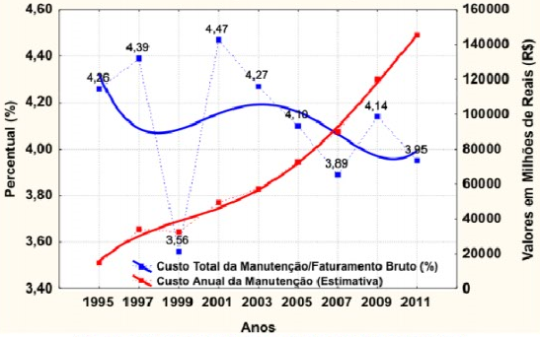
Fonte: ABRAMAN, 2011.
Figura 1.2 – Custo da manutenção em relação ao faturamento anual bruto por setor
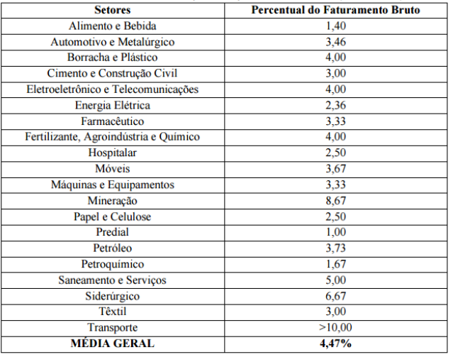
Fonte: ABRAMAN, 2011.
Portanto, definitivamente é de suma importância uma gestão de manutenção que assegure alta confiabilidade e disponibilidade das usinas, e que ainda reduza seus custos, otimizando assim o processo e trazendo competitividade.
Devido essa necessidade, a unidade ArcelorMittal Tubarão, do ramo de siderurgia, realiza um projeto de revisão de planos de manutenção com o intuito de atingir estes objetivos e ser benchmark para o grupo.

  - A empresa & as Linhas de acabamento de bobinas
O grupo ArcelorMittal, presente em mais de 60 países, com unidades comerciais e empresariais, é o maior fornecedor mundial de aço bruto. Dentro da América Latina, a ArcelorMittal Brasil, produtora de aços longos e planos, apresenta capacidade produtiva anual de 13 milhões de toneladas de aço e opera 27 unidades.
O processo produtivo de aços planos inicia-se na unidade ArcelorMittal Tubarão (AMT), usina integrada localizada na região da Grande Vitória – Espírito Santo, abrangendo uma área de 13,5 milhões de metros quadrados e com capacidade produtiva anual de 7,5 milhões de toneladas de aço líquido, sendo que 4 milhões podem ser transformados em bobinas através da laminação a quente e o restante em placas de aço.
Figura 1.3 - Vista aérea das unidades produtivas - ArcelorMittal Tubarão
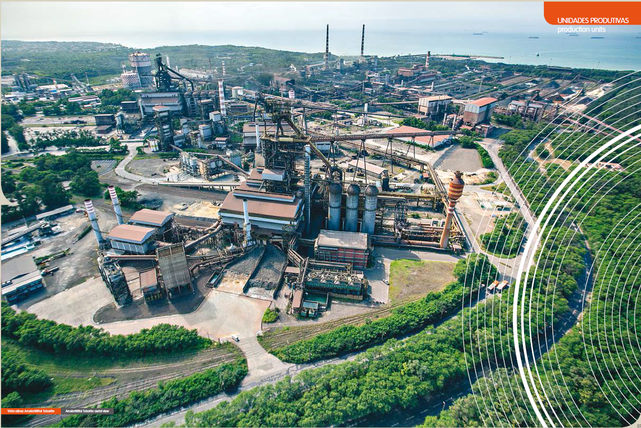
Fonte: Catálogo de produtos laminados – Edição 2015 – ArcelorMittal Aços Planos América Latina - Brasil
De maneira sucinta o fluxo produtivo da AMT, começa, conforme a figura 1.4, com a produção das matérias primas de coque, sínter e cal, através dos processos da Coqueria, Sinterização e Calcinação. A Coqueria a partir da destilação da mistura de carvões minerais promove a transformação destes em coque. A Sinterização, com a aglomeração a quente de materiais finos, produz o sínter. A calcinação através da decomposição térmica transforma o calcário em cal virgem.
Estas matérias primas e outras adições como pelota e minério de ferro, passam por reações químicas e de redução que ocorrem nos Altos Fornos produzindo assim o ferro gusa, principal matéria prima do aço. Na Aciaria ocorre a transformação do ferro gusa, transportado pelos carros torpedos, em aço líquido, com a adição de alguns elementos de liga. A transformação se da a partir do sopro de oxigênio que oxida os elementos contidos no ferro gusa e aumenta a temperatura do metal. Este aço líquido passará por beneficiamentos nos refinos primários e secundários e será resfriado de maneira controlada nas máquinas de Lingotamento Contínuo, formando assim as placas de aço.
Estas placas serão inspecionadas e tratadas na área de condicionamento de placas e assim enviadas para os clientes, ou serão destinadas para a laminação de tiras a quente (LTQ). O LTQ transformará as placas em bobinas, que podem ou não passar pelas linhas de acabamento de bobinas antes de irem para os clientes.

Figura 1.4 – Fluxograma de processo ArcelorMittal Tubarão
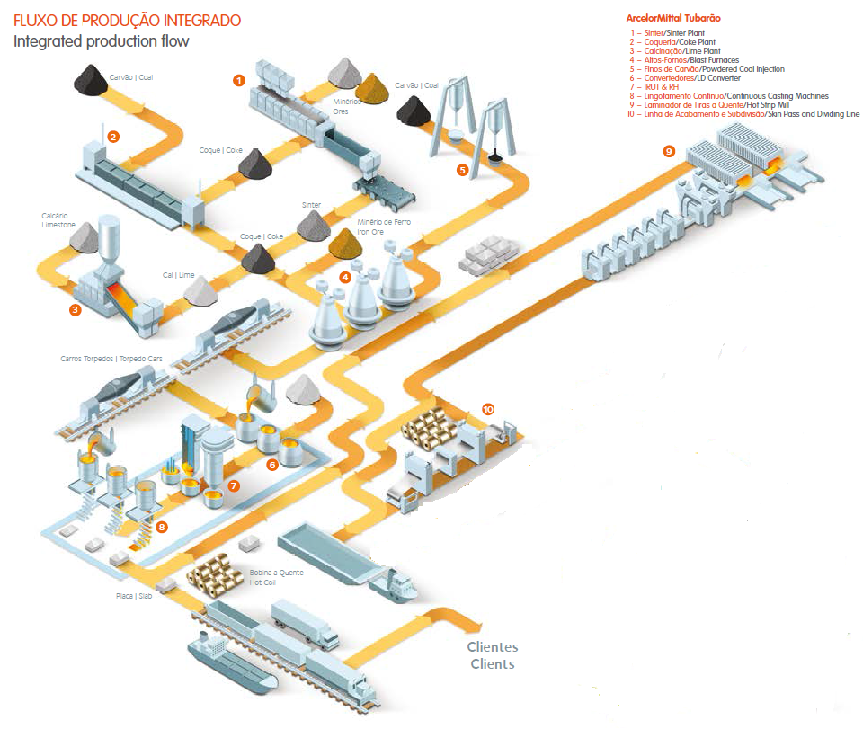
Fonte: Catálogo de produtos laminados – Edição 2015 – ArcelorMittal Aços Planos América Latina – Brasil – Editado

As linhas de acabamento de bobinas, objeto deste trabalho, apresentam capacidade produtiva de 1,5 milhão de toneladas por ano. São basicamente constituídas de duas linhas: Linha de Tesoura e Laminador de Acabamento, com funções de subdividir as bobinas de até 40 toneladas em bobinas menores para atender mercado interno e realizar encruamento superficial, respectivamente. As linhas de acabamento também apresentam a função de corrigir defeitos de qualidade e de telescopicidade das bobinas, provenientes do manuseio e transporte após a laminação.

Figura 1.5 – Vista aérea dos galpões das linhas de acabamento de bobinas da AMT
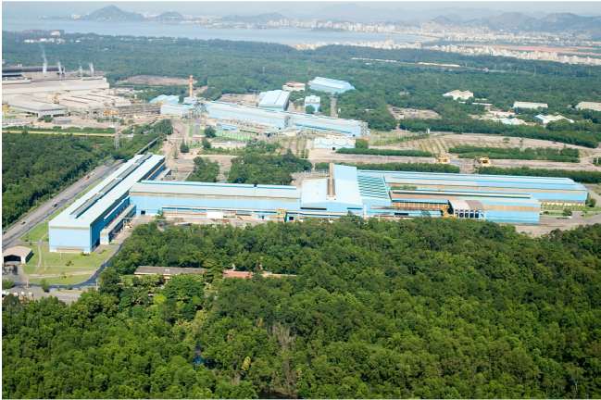
Fonte: ArcelorMittal Tubarão, 2013.

As linhas de acabamento são compostas por alguns equipamentos bastante similares, como mostra as figuras 1.6 e 1.7. Pode-se perceber isso pelas bobinadeiras, desbobinadeiras, rolos puxadores, rolos defletores entre outros equipamentos não elucidados. Esse aspecto e o fato de alguns dos indicadores de gestão de manutenção e desempenho serem registrados em conjunto para ambas as linhas são fatores decisivos para credenciá-los também em conjunto como objeto de estudo deste trabalho.
Figura 1.6 – Vista em corte da Linha de Tesoura da AMT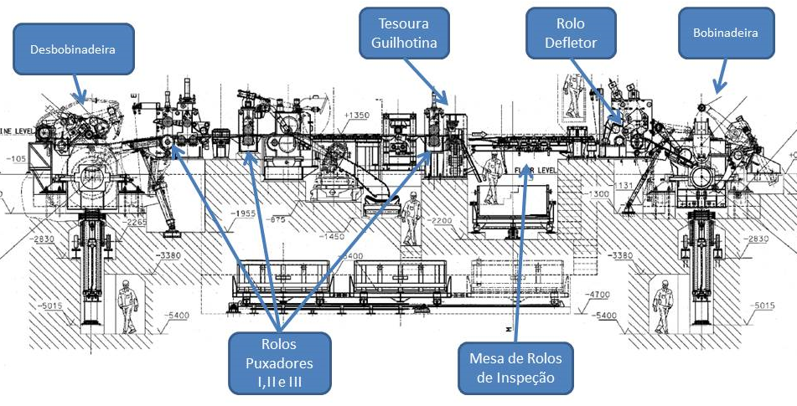
Fonte: ArcelorMittal Tubarão, 2016 - Editado.

Figura 1.7 – Vista em corte do Laminador de acabamento da AMT 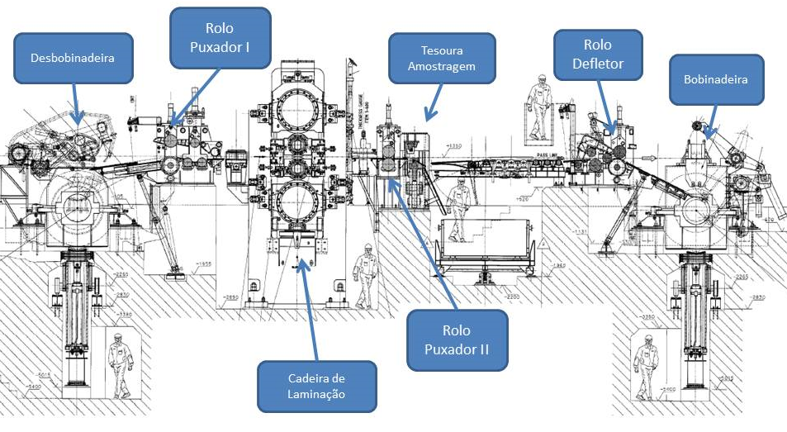
Fonte: ArcelorMittal Tubarão, 2016 - Editado.

  - O projeto de revisão de planos
O projeto de revisão de planos da ArcelorMittal Tubarão tem como objetivo a redução de custos de manutenção e aumento da disponibilidade operacional. Passando pelos processos de revisão de cadastro dos equipamentos, avaliação de criticidade dos equipamentos, que leva em consideração o regime de trabalho, a sua influência na produção, meio ambiente e qualidade, entre outros critérios, e a partir desta criticidade revisar os planos de manutenção de acordo com as diretrizes pré-definidas.
Essas diretrizes indicam que todos os equipamentos classificados como críticos, cerca de 25% do parque industrial, deverão ter seus planos revisados com a metodologia da manutenção centrada em confiabilidade (RCM), enquanto os demais devem ter seus planos revisados pelas recomendações dos fabricantes e experiências pessoais.
O foco principal do projeto não é simplesmente revisar planos de manutenção gerando uma infinidade de ações que por vezes são ineficazes e aumentam o custo de manutenção, o foco está no que o Moubray (2000) diz como: “Não basta executar certo as ações de manutenção, ser eficiente, é preciso executar certo as ações certas, ser eficaz” e o que Mortelari et al (2014) acrescenta: “Não basta executar certo as ações de manutenção, é preciso executar certo as ações certas, e somente elas”.
  - Objetivo
Este trabalho tem como objetivo realizar uma análise de confiabilidade quantitativa e qualitativa, utilizando as teorias RAM (reliabity, avaiability e maintainability) e com auxílio dos softwares Weibull ++ e BlockSim aplicando a simulação de Monte Carlo, verificar o ganho de confiabilidade e disponibilidade das linhas de acabamento de bobinas da ArcelorMittal Tubarão que tiveram seus planos revisados, utilizando a metodologia RCM (manutenção centrada em confiabilidade).
  - Resumo dos capítulos
No capítulo 2, faz se uma revisão dos conceitos referentes a evolução da manutenção, RCM, teorias RAM e análises de dados de vida necessários para o desenvolvimento deste trabalho. No capítulo 3 é realizado o desenvolvimento da análise quantitativa das linhas de acabamento. E por fim no capítulo 4 a conclusão dos resultados bem como sugestões de futuros trabalhos.
- Revisão Bibliográfica

  - Evolução da manutenção
Nos últimos anos houve uma grande evolução da manutenção e seu gerenciamento devido ao aumento do número e da complexidade das instalações e equipamentos, além do ganho de novas técnicas e novos enfoques das responsabilidades da manutenção. Uma crescente conscientização do quanto uma falha pode trazer riscos a segurança pessoal ou danos ao meio ambiente, a relação entre a qualidade do produto e a manutenção, a pressão para atingir alta disponibilidade das instalações e redução de custos, são fatores que compõem as novas expectativas alocadas sobre as equipes responsáveis pela manutenção dos ativos.
Desde os anos 30, a evolução da manutenção pode ser estudada através de 3 gerações (Moubray, 2000).
- Primeira Geração
A primeira geração contempla o período até a 2ª Guerra Mundial, quando a indústria não era amplamente mecanizada e as paradas para recuperação de falhas não tinham grande atenção. Um fator característico deste período era que os equipamentos em sua grande maioria eram simples e superdimensionados, ou seja, apresentavam fácil manutenção e alta confiabilidade. As atividades de manutenção consistiam basicamente de limpeza e lubrificação (Moubray, 2000).
- Segunda Geração
Durante a 2ª Guerra Mundial aumentou-se a pressão de demanda dos bens de todos os tipos e aliado a redução drástica da oferta de mão-de-obra, as indústrias começaram um processo de mecanização. Por volta dos anos 50, as máquinas se tornaram mais numerosas e complexas, o que gerou um foco maior para as paradas dos equipamentos. Esse foco introduziu uma ideia de que as falhas poderiam ser evitadas, resultando no conceito de manutenção preventiva (Moubray, 2000).
Os custos de manutenção se elevaram e com isso foram criados sistemas de planejamento e controle da manutenção, e devido ao capital maior investido em ativos o interesse em aumentar sua vida útil cresceu (Moubray, 2000).
- Terceira Geração
No início dos anos 70, as expectativas em cima da manutenção começaram a crescer conforme mostra a figura 2.1.

Figura 2.1 – Expectativas crescentes da manutenção
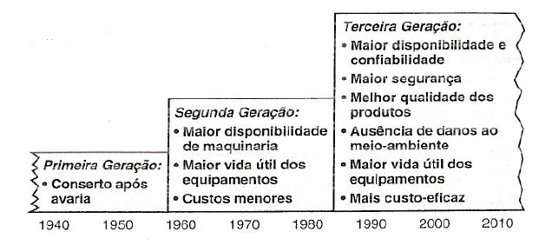
Fonte: MOUBRAY, J. RCM II. Manutenção centrada em confiabilidade. Edição brasileira. Aladon Ltda. Lutterworth. Inglaterra. 2000

Os períodos de manutenção sempre afetaram a capacidade produtiva das indústrias. Com o aumento da filosofia de produção just-in-time, os estoques reduzidos significam que paradas dos equipamentos afetam fortemente a relação com os clientes. Com o advento da mecanização e automação, os padrões de qualidade, confiabilidade e disponibilidade se tornaram fatores chaves em setores diversos como saúde, telecomunicação, transportes e processamento de dados. O número de padrões ambientais e normas de segurança aumentaram drasticamente e seu cumprimento se tornou pré-requisito mínimo para operação das empresas. Os ativos apresentam maior custo de operação, e para garantir maior retorno dos investimentos eles precisam funcionar eficientemente pelo tempo desejado (Moubray, 2000).
Com a evolução das gerações da manutenção, o estudo do comportamento das falhas dos ativos cresceu e as crenças básicas da relação entre idade e falha foram alteradas. A figura 2.2, mostra como a primeira geração acreditava que a falha do equipamento estava exclusivamente atrelada ao seu envelhecimento, enquanto na segunda geração o conceito de mortalidade infantil ganhou força. Já na terceira geração da manutenção, observou-se que não são um ou dois, mas sim 6 possíveis padrões de falhas. O que mostra que a maiorias das estratégias de manutenção tradicionais baseadas no tempo, de nada servem para determinados padrões de falhas.
Figura 2.2 – Mudanças da visão dos padrões de falha
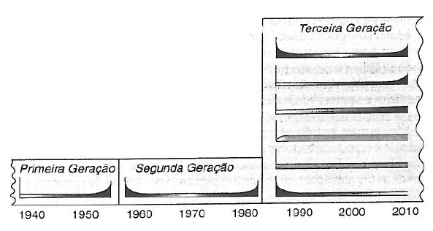
Fonte: MOUBRAY, J. RCM II. Manutenção centrada em confiabilidade. Edição brasileira. Aladon Ltda. Lutterworth. Inglaterra. 2000

Com isso, a indústria em geral realiza um grande esforço para realizar as atividades certas e no tempo certo para garantir maior disponibilidade de seus ativos, além de reduzir os custos de manutenção, mantendo padrões de qualidade, segurança e meio ambiente. Esse esforço contempla ferramentas como a manutenção centrada em confiabilidade (RCM) e estudos de confiabilidade quantitativa.

  - RCM
Segundo Moubray (2000), manutenção centrada em confiabilidade (RCM) é definida como “um processo usado para determinar o que deve ser feito para assegurar que qualquer ativo físico continue a fazer o que os seus usuários querem que ele faça no seu contexto operacional presente”.
O processo RCM baseia-se em sete perguntas a serem feitas:
- Quais são as funções e padrões de desempenho do ativo em seu atual contexto de operação?
- De que forma ele falha em cumprir suas funções, ou seja, quais são suas falhas funcionais?
- O que causa cada falha?
- O que acontece quando a falha ocorre?
- Quais as consequências da falha?
- O que pode ser feito para predizer ou prevenir cada falha?
- O que deve ser feito se não for encontrada nenhuma tarefa proativa?

Neste processo, cada tarefa de manutenção será definida de maneira assertiva, levando em consideração as consequências e causas de cada falha, além da viabilidade técnica e financeira de sua aplicação, ou seja, se realmente vale a pena realizar aquela tarefa e se ela realmente surtirá efeito eliminando determinada falha.
Para se alcançar um plano de manutenção adequado de um equipamento, objetivo fim do RCM, os passos (listados abaixo), oriundos das sete perguntas, devem ser seguidos por uma equipe capaz e composta de membros tanto da manutenção quanto operação além do facilitador de RCM, responsável pela condução dos trabalhos e altamente treinado na metodologia (Moubray, 2000).
- Passo 1 – Definir fronteiras e interfaces de estudo, além dos seus contextos operacionais;
- Passo 2 – Definir funções primárias e secundárias, padrões de desempenho e falhas funcionais;
- Passo 3 – Definir todos os eventos que são razoavelmente prováveis de causar o estado de falha, também conhecidos como modos de falhas (Moubray, 2000);
- Passo 4 – Definir os efeitos das falhas, descrevendo o que acontecerá quando os modos de falhas ocorrerem. Os passos 3 e 4 também são conhecidos como FMEA (Análise de modos de falhas e efeitos);
- Passo 5 – Definir quais as consequências das falhas. O Moubray (2000), classifica as consequências em: consequências de falhas ocultas, consequências sobre segurança e meio ambiente, consequências operacionais e consequências não operacionais;
- Passo 6 – Definir as tarefas de manutenção com base nos passos anteriores. Moubray (2000) também classifica as tarefas em dois tipos: tarefas proativas (tarefas sob condição do equipamento, tarefas de restauração do equipamento e tarefas de descarte do equipamento) e ações defaults (tarefas de busca de falha, reprojetos e corretivas). A figura 2.3, mostra o diagrama de decisão de Moubray, ferramenta importantíssima no processo do RCM.

Segundo Moubray (2000), o processo RCM proporciona 5 ganhos, listados abaixo, sendo 3 deles tangíveis e 2 intangíveis:
- Ganho no desempenho da manutenção, tornando-a mais eficaz e eficiente. Eficaz no que se refere a que os itens continuem a fazer o que se espera que eles façam e eficiente no que se refere a como os recursos de manutenção estão sendo utilizados (Moubray, 2000).
- Melhoria dos procedimentos de operação.
- Identificação das áreas onde um conjunto de mudança de projetos deve ser realizado para que os ativos possam fornecer o desempenho desejado.
- Maior aprendizado interdisciplinar do envolvidos com o projeto.
- Desenvolvimento de senso de trabalho em equipe dos envolvidos.
Todos esses ganhos resultam em maior segurança e integridade ambiental, maior disponibilidade e confiabilidade dos sistemas, qualidade do produto melhorada, redução do custo de manutenção, aumento da vida útil dos ativos, maior motivação das pessoas envolvidas, qualificação dos profissionais e criação de uma base de dados para manutenção. Sendo assim, a ferramenta do RCM quando bem aplicada permite que todas as expectativas da terceira geração da manutenção sejam atingidas (Moubray, 2000).

Figura 2.3 – Diagrama de decisão de Moubray
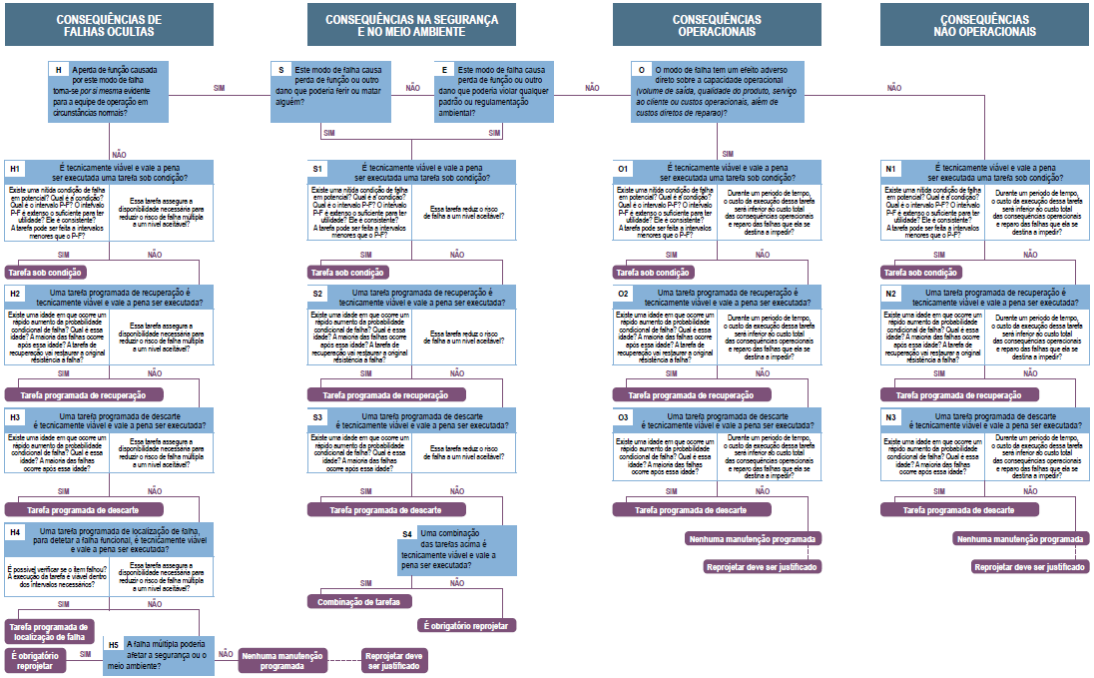

Fonte: Editado - MOUBRAY, J. RCM II. Manutenção centrada em confiabilidade. Edição brasileira. Aladon Ltda. Lutterworth. Inglaterra. 2000
  - Teorias da confiabilidade, disponibilidade e mantenabilidade (RAM)
O estudo de incertezas e fenômenos aleatórios cresce juntamente com a necessidade de otimização do desempenho dos sistemas. Na engenharia de confiabilidade esse estudo se destina a ocorrências de falhas, por exemplo. Tais fenômenos apresentam certa regularidade estatística que procede a partir do agrupamento e processamento de dados probabilísticos. (Kátia Lucchesi, 2000)
As teorias RAM (reliability, availability and maintainability) são baseadas nesse processamento de dados probabilísticos, utilizando-se variáveis aleatórias discretas e contínuas (Departamento de Defesa dos EUA, 1998). As variáveis aleatórias discretas apresentam apenas um valor dentro de um conjunto discreto de valores enquanto as contínuas apresentam um número infinito de valores. (Kátia Lucchesi, 2000)
Um exemplo de variável aleatória discreta é o número de falhas de um equipamento em um determinado período de tempo. Um exemplo de varável aleatória continua é o tempo para que determinado equipamento falhe (Departamento de Defesa dos EUA, 1998). Para o objeto de estudo deste trabalho focaremos nas teorias RAM e distribuições estatísticas de variáveis contínuas.

    - Teoria da Confiabilidade
A função distribuição acumulada F(t) é definida como a probabilidade de que em um ensaio aleatório uma variável aleatória não seja maior que ‘t’,
$$F\left(t\right)=\int_{-∞}^{t}{f\left(t\right) dt}$$
Onde, f(t) é a função densidade de probabilidade da variável aleatória, tempo para a falha. F(t) pode ser considerado como a probabilidade de falha em um determinado tempo ‘t’. Se a variável aleatória for discreta, a integral é substituída por um somatório.
A função confiabilidade, R(t), ou a probabilidade de um equipamento não falhar em um determinado tempo ‘t’, é expresso por:
$$R\left(t\right)=1-F\left(t\right)= \int_{t}^{∞}{f\left(t\right) dt}$$
Derivando a equação acima, temos:
$$\frac{-dR(t)}{dt}=f(t)$$
A probabilidade de falha em um intervalo de tempo t1 e t2 pode ser expressa pela função confiabilidade:
$$\int_{t1}^{∞}{f\left(t\right) dt-}\int_{t2}^{∞}{f\left(t\right) dt =R\left(t1\right)-R(t2)}$$
A taxa de falhas que ocorrem no intervalo de t1 até t2, λ(t) é definida como:

$$λ\left(t\right)=\frac{R\left(t1\right)- R(t2)}{\left(t2 - t1\right)* R(t1)} ou λ\left(t\right)= \frac{R\left(t\right)-R(t+ Δt) }{Δt*R(t)}$$

A taxa de falha instantânea, também conhecida como ‘Hazard Rate’, é definida como o limite de Δt tendendo a 0:

$$h\left(t\right)= \lim_{Δt→0}{\frac{R\left(t\right)-R\left(t+Δt\right)}{Δt*R\left(t\right)}}$$
$$=\frac{-1}{R(t)}*\frac{dR\left(t\right)}{dt} =\frac{1}{R(t)}*\frac{-dR\left(t\right)}{dt}$$
$$h\left(t\right)=\frac{f\left(t\right)}{R\left(T\right)}$$

Esta é uma das relações fundamentais das análises de confiabilidade, pois conhecendo a função densidade de falha f(t) e a função confiabilidade R(t), a Hazard Rate para qualquer tempo t pode ser encontrada. Esta relação dependerá da distribuição estatística considerada para f(t) e R(t). (Departamento de Defesa dos EUA, 1998)
Além dos conceitos de f(t), h(t), λ(t) e R(t) também temos outros conceitos básicos comumente utilizados como: MTTF (tempo médio para falha) e MTBF (tempo médio entre falhas).

$$MTTF= \int_{0}^{∞}{t*f\left(t\right)dt}$$
$$=\int_{0}^{∞}{t*\left[-\frac{dR\left(t\right)}{dt}\right]dt}$$

Integrando por partes e aplicando regra de L’Hopital,

$$MTTF= \int_{0}^{∞}{R\left(t\right)dt}$$

O MTBF é um conceito que aparece frequentemente nas literaturas sobre confiabilidade, é aplicável para itens reparáveis. (Válido somente para taxas de falhas constante)

$$MTBF= \frac{T(t)}{r}$$

Onde: T(t) = tempo total de operação do equipamento e r = número de falhas nesse período.

Figura 2.4 – Resumo dos conceitos básicos de confiabilidade
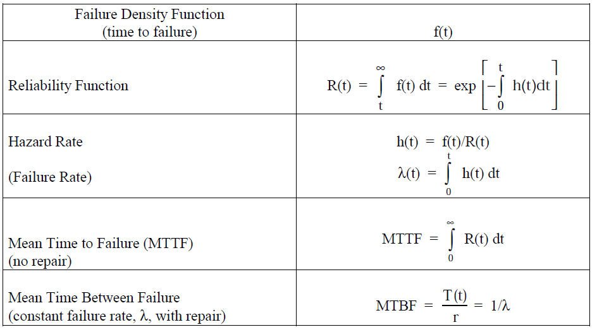
Fonte: Eletronic Reliability Design Handbook - Military Handbook – Department of defense – United States of America – 1998

    - Modelos de distribuições estatísticas contínuas utilizadas em análises de confiabilidade
Para análises de confiabilidade, é necessário determinar distribuições de probabilidades que se adequem aos dados de sobrevivência dos equipamentos para uma dada idade.
Existem muitas distribuições estatísticas utilizadas para modelar os vários parâmetros de confiabilidade. Alguns modelos já conhecidos satisfazem em grande maioria os casos das análises de confiabilidade, e ficam a critério de escolha do utilizador para modelar os exemplos estudados.

- Distribuição Exponencial
Uma das distribuições mais utilizadas nas análises de confiabilidade e quase sempre utilizada exclusivamente para predição do comportamento de falha de componentes eletrônicos. Descreve a situação em que a Hazard Rate (h(t)) é constante. Se devidamente utilizada, apresenta vantagens como: fácil estimativa da taxa de falhas (λ) e tratamento matemático simples. (Departamento de Defesa dos EUA, 1998)
Algumas aplicações particulares deste modelo são:
- Itens cujas taxas de falhas não apresentam mudanças significativas com o tempo;
- Equipamentos complexos e reparáveis, sem muitas redundâncias;
- Equipamentos cujas falhas ou mortalidade infantil foi eliminada pela queima do equipamento em um período razoável.
A função densidade de probabilidade de falha, para t>0, é:

$$f\left(t\right)= λe^{-λt}$$

E sua função confiabilidade é:

$$R\left(t\right)= e^{-λt}$$

- Distribuição Gama
A distribuição gama é utilizada nas análises de confiabilidade para os casos em que falhas parciais podem existir, ou seja, quando ocorrem um determinado número de falhas parciais antes do item vir a falhar. (Departamento de Defesa dos EUA, 1998)
A função densidade de probabilidade de falha, para t>0, λ>0, α>0, é:

$$f\left(t\right)=\frac{λ}{Γ\left(α\right)}*{\left(λt\right)}^{α-1}*e^{-λt}$$

Onde: $λ \left(taxa de falha\right)=\frac{μ}{σ^{2}}$
$α (número de falhas para a falha completa)=λμ$
$μ=média$
$σ=desvio padrão$
Γ(α) é a função gama: $Γ\left(α\right)= \int_{0}^{∞}{x^{α-1}}e^{-x}dx$ , que pode ser definido também na figura 2.5.

Figura 2.5 – Valores para Γ(α)
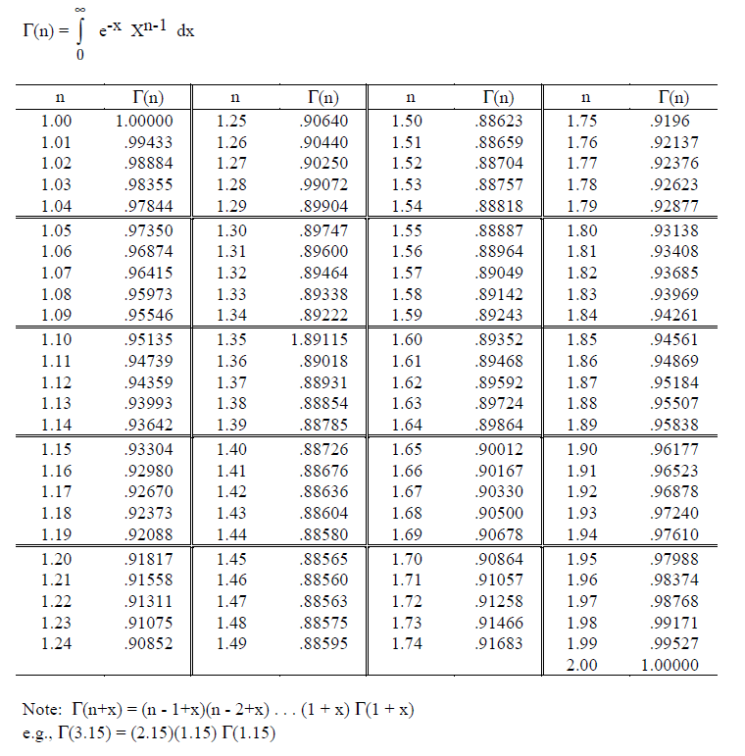
Fonte: Eletronic Reliability Design Handbook -Military Handbook – Department of defense – United States of America – 1998

Quando (α-1) é um número positivo inteiro, o que ocorre para a maioria das análises de confiabilidade, temos:
$$f\left(t\right)=\frac{λ}{\left(α-1\right)!}*{\left(λt\right)}^{α-1}*e^{-λt}$$
Quando α=1: $F\left(t\right)= \int_{0}^{t}{\frac{λ^{α}}{Γ\left(α\right)}*{\left(t\right)}^{α-1}*e^{-λt}dt}$

A função confiabilidade é dada por:
$$R\left(t\right)= \frac{λ^{α}}{Γ\left(α\right)}\int_{t}^{∞}{{\left(t\right)}^{α-1}*e^{-λt}dt}$$
E Hazard Rate, é dada por:
$$h\left(t\right)=\frac{f\left(t\right)}{R(t)}= \frac{{\left(t\right)}^{α-1}*e^{-λt}}{\int_{t}^{∞}{{\left(t\right)}^{α-1}*e^{-λt}dt}}$$

- Distribuição Normal ou Gaussiana
Existem duas principais aplicações para as distribuições normais na confiabilidade. A primeira trata da análise de itens que apresentam falhas devido ao desgaste, tais como dispositivos mecânicos. A segunda é na análise de itens manufaturados e sua capacidade de atender suas especificações. (Departamento de Defesa dos EUA, 1998)
A função densidade de probabilidade de falha da distribuição normal é:

$$f\left(t\right)= \frac{1}{σ\sqrt{2π}}\exp\left[-\frac{1}{2}{\left(\frac{t-μ}{σ}\right)}^{2}\right], para-∞<t<∞$$

Onde: μ e σ são a média e o desvio padrão respectivamente.
A sua função confiabilidade e a Hazard Rate são dadas por:

$$R\left(t\right)= \int_{t}^{∞}{\frac{1}{σ\sqrt{2π}}\exp\left[-\frac{1}{2}{\left(\frac{t-μ}{σ}\right)}^{2}\right]} dt$$
$$h\left(t\right)=\frac{f\left(t\right)}{R\left(t\right)}=\frac{\frac{1}{σ\sqrt{2π}}\exp\left[-\frac{1}{2}{\left(\frac{t-μ}{σ}\right)}^{2}\right]}{\int_{t}^{∞}{\frac{1}{σ\sqrt{2π}}\exp\left[-\frac{1}{2}{\left(\frac{t-μ}{σ}\right)}^{2}\right]} dt}$$

- Distribuição Lognormal
A distribuição lognormal é a distribuição cuja variável aleatória logaritmo natural tem uma distribuição normal, ou seja, é uma distribuição normal com ln(t) como variável.
A função densidade de probabilidade é dada, para t>0, por:

$$f\left(t\right)= \frac{1}{σt\sqrt{2π}}\exp\left[-\frac{1}{2}*{\left(\frac{\ln\left(t\right)-μ}{σ}\right)}^{2}\right]$$

Onde: $Média =\exp{ (μ+\frac{σ^{2}}{2})}$ e o $desvio padrão={\left[\exp\left(2μ+2σ^{2}\right)-\exp\left(2μ+σ^{2}\right)\right]}^{\frac{1}{2}}$
μ e σ são média e desvio padrão de ln(t) respectivamente.
A distribuição lognormal é comumente utilizada nas análises de semicondutores e de fadiga de componentes mecânicos. A função distribuição acumulada é dada por:

$$F\left(t\right)= \int_{0}^{t}{\frac{1}{σt\sqrt{2π}}\exp\left[-\frac{1}{2}*{\left(\frac{\ln\left(t\right)-μ}{σ}\right)}^{2}\right]}dt$$

Assim, as funções confiabilidade e Hazard Rate são dadas por:

$$R\left(t\right)= \int_{t}^{∞}{\frac{1}{σt\sqrt{2π}}\exp\left[-\frac{1}{2}*{\left(\frac{\ln\left(t\right)-μ}{σ}\right)}^{2}\right]}dt$$

$$h\left(t\right)=\frac{\frac{1}{σt\sqrt{2π}}\exp\left[-\frac{1}{2}*{\left(\frac{\ln\left(t\right)-μ}{σ}\right)}^{2}\right]}{\int_{t}^{∞}{\frac{1}{σt\sqrt{2π}}\exp\left[-\frac{1}{2}*{\left(\frac{\ln\left(t\right)-μ}{σ}\right)}^{2}\right]}dt}$$

- Distribuição de Weibull
A distribuição de Weibull é uma das mais utilizadas nos estudos de confiabilidade por se ajustar bem a uma grande variedade de distribuições de vida de diversos equipamentos.
Uma de suas versões tem a função densidade de probabilidade de falha dada por:

$$f\left(t\right)= \frac{β}{η}{\left(\frac{t-γ}{η}\right)}^{β-1}\exp\left[-{\left(\frac{t-γ}{η}\right)}^{β}\right]$$

Onde: β= parâmetro de forma (ou inclinação);
η= parâmetro de escala (também chamado de vida característica);
γ= parâmetro de localização (também chamado de vida mínima).
É muito usual, para análises de confiabilidade, γ ser considerado 0, sendo assim a função densidade de probabilidade de falha é dada por:

$$f\left(t\right)= \frac{β}{η}{\left(\frac{t}{η}\right)}^{β-1}\exp\left[-{\left(\frac{t}{η}\right)}^{β}\right]$$

A função confiabilidade e Hazard Rate, são dadas por:

$$R\left(t\right)=exp⁡\left[-{\left(\frac{t}{η}\right)}^{β}\right]$$
$$h\left(t\right)=\frac{β}{η}{\left(\frac{t}{η}\right)}^{β-1}$$

Dependendo do valor de β, a distribuição de Weibull pode se ajustar para as outras distribuições:
β <1 - Gama
β=1 - Exponencial
β=2 - Lognormal
β=3,44 - Normal (aproximada)

Figura 2.6 – Resumo das distribuições contínuas comumente utilizadas e suas funções
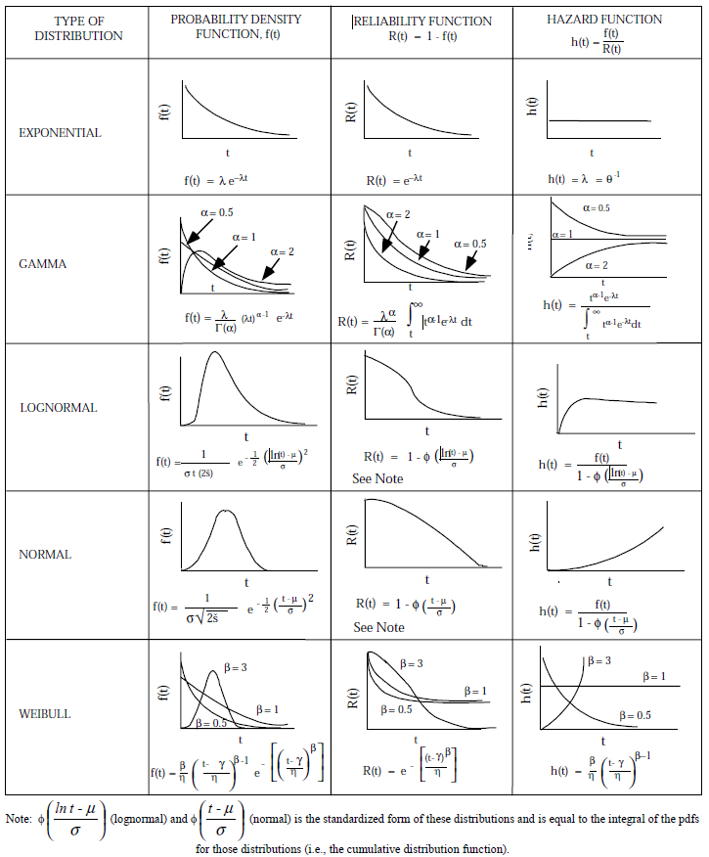
Fonte: Eletronic Reliability Design Handbook -Military Handbook – Department of defense – United States of America – 1998

    - Confiabilidade de Sistemas
Determinar a confiabilidade de um sistema ou linhas de produção como, por exemplo, as linhas de acabamento de bobinas, objeto de estudo deste trabalho, pode ser uma tarefa muito onerosa, cara e às vezes impraticável. Por conta disso, muitas das vezes recomenda-se realizar as análises de confiabilidade em subsistemas e componentes, e com o auxílio das teorias de confiabilidade de sistemas, pode-se a partir das análises de vida dos componentes extrair as informações do sistema de acordo com sua configuração. (Departamento de Defesa dos EUA, 1998)
As configurações de sistemas são representadas por diagramas de blocos de confiabilidade, conhecidos como RDBs (Reliability Block Diagrams).

- Configuração em Série
A mais simples e talvez mais comum configuração em modelagem matemática de confiabilidade. O sucesso da operação do sistema depende de todos os componentes. Uma configuração de confiabilidade em série é representada na figura 2.7. Além disso, assume-se que as falhas de cada componente são independentes das falhas dos demais. Caso não, as probabilidades condicionais devem ser utilizadas, tornando o cálculo mais complexo.

Figura 2.7 – Configuração de confiabilidade em série
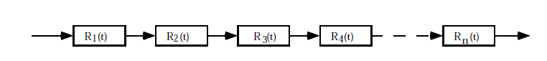
Fonte: Eletronic Reliability Design Handbook -Military Handbook – Department of defense – United States of America – 1998

A Confiabilidade do Sistema é dada por:
$$Rs\left(t\right)=R1\left(t\right)*R2\left(t\right)*…*Rn\left(t\right)= \prod_{i=1}^{n}{Ri(t)}$$
- Configuração em Paralelo
Outra configuração bastante usual nos modelos matemáticos de confiabilidade é a configuração de sistemas em paralelo, representada na figura 2.8, cuja falha do sistema dependerá da falha de todos os componentes ao mesmo tempo.

Figura 2.8 – Configuração de confiabilidade em paralelo
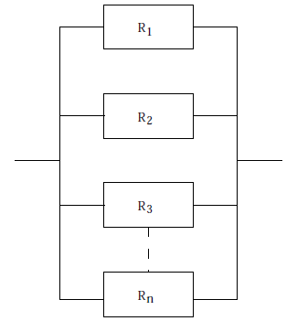
Fonte: Eletronic Reliability Design Handbook -Military Handbook – Department of defense – United States of America – 1998

Considerando Qi= 1 – Ri, a probabilidade de falha de determinado componente do sistema, a probabilidade de falha do sistema (Qs) será:
$$Qs\left(t\right)= Q1\left(t\right)*Q2\left(t\right)*…*Qn\left(t\right)=\prod_{i=1}^{n}{Qi(t)}$$
E a confiabilidade do sistema será dada por:
$$Rs\left(t\right)=1-Qs\left(t\right)=1-\left[\left(1-R1\left(t\right)\right)*…*\left(1-Rn\left(t\right)\right)\right]=1-\prod_{i=1}^{n}{(1-Ri(t))}$$

Os arranjos mais comuns encontrados são sistemas combinados em série e paralelos conforme mostrado na figura 2.9.

Figura 2.9 – RDB combinado paralelo e série
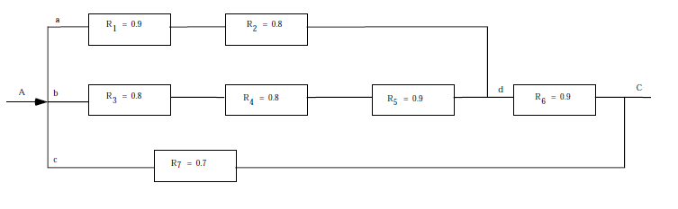
Fonte: Eletronic Reliability Design Handbook -Military Handbook – Department of defense – United States of America – 1998

- Configuração k de n
Um sistema composto de n equipamentos e que necessita apenas de que k estejam funcionando e denominado sistema k de n. Sistemas assim são muito comuns na indústria aeronáutica por conta da grande necessidade de redundância.
Considerando um sistema de equipamentos idênticos, a confiabilidade do sistema é dada por:

$$Rs\left(k,n,R\left(t\right)\right)= \sum_{r=k}^{n}{\left(\begin{matrix}n \\ r\end{matrix}\right){R(t)}^{n}{\left(1-R(t)\right)}^{n-r}}$$

Caso a confiabilidade dos equipamentos não seja a mesma, todas as combinações operacionais possíveis devem ser levadas em consideração. Por exemplo, um sistema de 3 equipamentos em paralelos, com confiabilidades R1(t), R2(t) e R3(t), que permite que um deles entre em falhe e mesmo assim o sistema funcione, deve-se levantar todas as possibilidades possíveis de sucesso.
- Todos equipamentos funcionam;
- Equipamento 1 em falha e os demais funcionando;
- Equipamento 2 em falha e os demais funcionando;
- Equipamento 3 em falha e os demais funcionando.
Assim, a confiabilidade desse sistema será a soma de todas essas possibilidades:
$$Rs\left(t\right)=\left[R1\left(t\right)*R2\left(t\right)*R3\left(t\right)\right]+[\left(1-R1\left(t\right))*R2\left(t\right)*R3\left(t\right)\right]+\left[R1\left(t\right)*\left(1-R2\left(t\right)\right)*R3\left(t\right)\right]+\left[R1\left(t\right)*R2\left(t\right)*\left(1-R3\left(t\right)\right)\right]$$

    - Teoria da Mantenabilidade
Em confiabilidade, um ativo excelente seria aquele que consegue permanecer um determinado período de tempo sem apresentar falhas, ou seja, R(t) = 1. Já se falando em mantenabilidade, o objetivo é reparar o equipamento o mais rápido possível. Combinando-se alta confiabilidade com alta mantenabilidade o resultado é um ativo com alta disponibilidade. (Departamento de Defesa dos EUA, 1998)
Mantenabilidade, portanto, é uma medida de facilidade e rapidez em que se consegue reparar um equipamento ao seu estado original após sua falha.
De maneira análoga a teoria da confiabilidade, a mantenabilidade também é estudada a partir de parâmetros probabilísticos, variáveis aleatórias contínuas e discretas, e distribuições estatísticas. Um exemplo de variável aleatória discreta de mantenabilidade é o número de intervenções em um equipamento enquanto uma varável aleatória contínua seria o tempo para completar o reparo desse equipamento.
Uma boa maneira de se estudar a mantenabilidade é comparando-a com a confiabilidade. As funções são concebidas de maneira idêntica, basta substituirmos os termos ‘t’ (tempo para falha), λ (taxa de falha) e F(t) (probabilidade de falha) por ‘t’ (tempo para reparo), μ (taxa de reparo) e M(t) (probabilidade de reparo) respectivamente. A figura 2.10 representa essa comparação.

Figura 2.10 – Comparação das funções básicas de confiabilidade e mantenabilidade
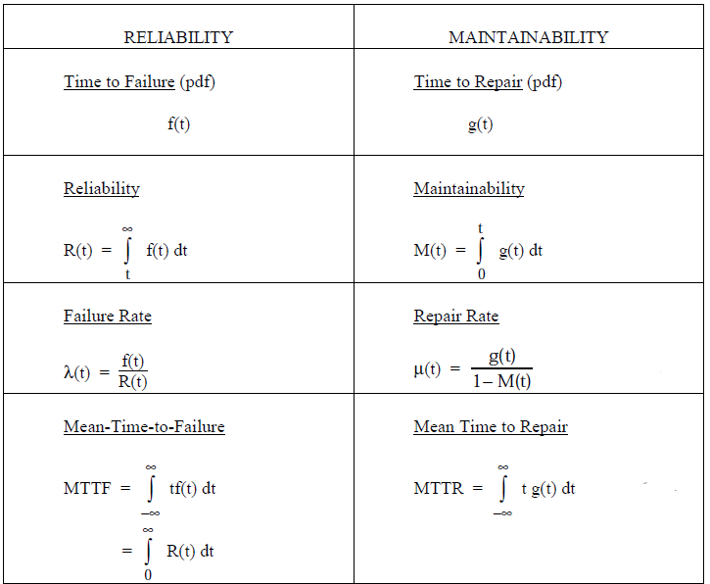
Fonte: Eletronic Reliability Design Handbook -Military Handbook – Department of defense – United States of America – 1998

Os modelos de distribuições estatísticas utilizados nas análises de mantenabilidade também são análogos. As distribuições usualmente mais utilizadas são a normal, lognormal e exponencial.

    - Teoria da disponibilidade
O conceito de disponibilidade foi desenvolvido para componentes e sistemas reparáveis. É definido como a probabilidade de que um sistema esteja disponível, ou seja, que permita operação satisfatória em um determinado tempo (t). Em outras palavras disponibilidade é a combinação de parâmetros de confiabilidade e mantenabilidade. (Departamento de Defesa dos EUA, 1998)
Classificações de disponibilidade:
- Disponibilidade Instantânea ou Pontual – A(t):
Probabilidade de que um sistema esteja disponível para operação para um determinado tempo (t).
$$A\left(t\right)=R\left(t\right)+ \int_{0}^{u}{R\left(t-u\right)*m\left(u\right) du}$$
- Disponibilidade média – Am(t2-t1):
É a proporção de tempo em um intervalo de t1 a t2 em que o sistema está disponível, dado por:
$$Am\left(t2-t1\right)=\frac{1}{t2-t1}\int_{t1}^{t2}{A\left(t\right) dt}$$

- Disponibilidade de um regime permanente – As:
É a disponibilidade do sistema em um tempo t tendendo infinito, dado por:
$$As=\lim_{t→∞}{A(t)}$$
A figura 2.11 ilustra essas disponibilidades.
Figura 2.11 – Relação entre disponibilidade instantânea, média e em regime permanente
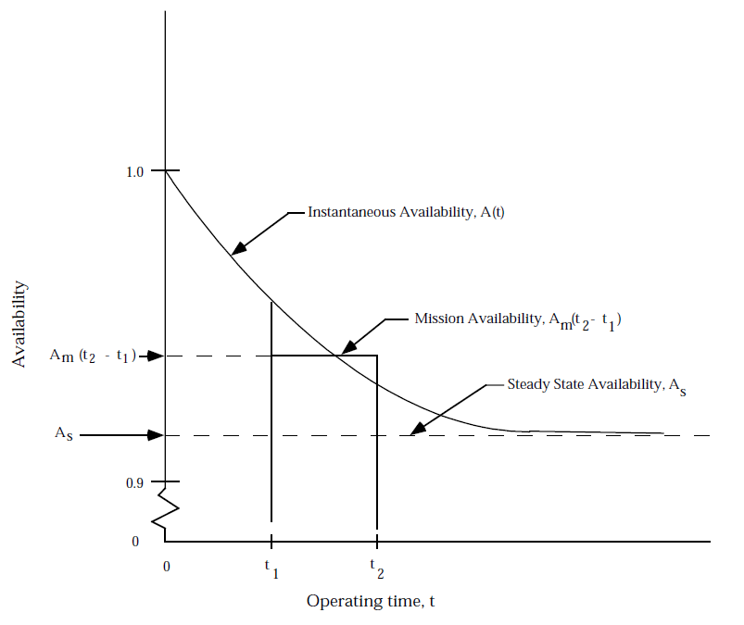
Fonte: Eletronic Reliability Design Handbook -Military Handbook – Department of defense – United States of America – 1998

- Disponibilidade operacional – Ao:
A disponibilidade operacional é a disponibilidade que leva em consideração todas as paradas (corretivas, planejadas, logísticas, administrativas), é a verdadeira disponibilidade sentida pelo cliente. Dada por:

$$Ao=\frac{tempo disponível}{tempo total de operação}$$

- Disponibilidade intrínseca ou Inerente – Ai :
A disponibilidade inerente não leva em consideração paradas administrativas, de logística e paradas de manutenção preventiva, ou seja, considera somente paradas de manutenção corretiva.

$$Ai=\frac{MTBF}{MTBF+MTTR}$$

  - Análise de dados de vida (LDA)
A análise de dados de vida utiliza de teorias estatísticas para construir modelos probabilísticos, a partir de dados de falhas (ReliaSoft, 2012).
Segundo Rousand, 2004, para se obter informações referentes a uma curva F(t) de um determinado equipamento, muitas vezes são realizados testes de vida nos quais n desses equipamentos falham e tem seus dados de vidas registrados. Estes dados são chamados de dados completos.
Muitas vezes temos de estar satisfeitos com dados incompletos, pois por diversas vezes pode ser impraticável ou muito caro esperar que todos os itens tenham falhado, ou porque durante a vida do ativo atuamos diversas vezes de maneira que interferimos em sua vida. Esses tipos de dados são ditos como dados censurados.
Ao considerar dados de itens reparáveis, devemos primeiro verificar se temos um processo de renovação de vidas independente e distribuído de forma idêntica. Vários métodos gráficos e testes foram desenvolvidos para verificar esta afirmação. Na prática a suposição de vidas distribuídas de forma idêntica corresponde a suposição de que os itens não são afetados por outra operação ou falha de qualquer outro item (Rousand, 2004). Premissa importantíssima para o desenvolvimento deste trabalho.
A censura de dados pode se dar a esquerda, a direita e por intervalos. A censura de dados a direita, também conhecida como suspensão, indica que a observação de uma vida foi terminada antes que aquele item falhe, ou seja, sabe-se quando um item foi colocado em operação, mas não quando ele falha. Dados censurados a esquerda são aqueles em que não se sabe quando o item foi colocado em operação, ou seja, sabe se que quando a observação começou o item estava funcionado, mas não se sabe a quanto tempo. Já as censuras por intervalos são aquelas nas quais no momento de observação (por exemplo uma inspeção) se identifica que o item falhou, mas não se sabe ao certo quando isso ocorreu (ReliaSoft, 2012).

  - Simulação de Monte Carlo
A simulação de Monte Carlo é conhecida como qualquer método de uma classe de métodos estatísticos que se baseiam em amostragens aleatórias massivas para obter resultados numéricos, isto é, através de sucessivas simulações calcula-se probabilidades para solucionar problemas.
Segundo Benbow e Broome, 20009, na simulação Monte Carlo, cálculos repetidos do desempenho do sistema são feitos usando valores selecionados aleatoriamente com base nas distribuições de probabilidade que descrevem cada elemento do modelo. O grande número de valores de desempenho do sistema gerado pode ser usado para desenvolver uma distribuição de probabilidade do desempenho do sistema. A simulação Monte Carlo não envolve matemática complexa. Entretanto, requer um uso extensivo do tempo do computador como cada evento possível do modelo deve ser repetidamente amostrado sobre o tempo de missão desejado.
Para este trabalho as simulações de Monte Carlo serão realizadas através do módulo BlockSim do software Synthesis da ReliaSoft.

- Desenvolvimento da análise de confiabilidade
Para realizar a análise quantitativa RAM (confiabilidade, mantenabilidade e disponibilidade) das linhas de acabamento de bobinas foram utilizadas as metodologias de LDA (análise de dados de vida) e RBD (diagrama de blocos de confiabilidade) com o auxílio do software Synthesis 10 desenvolvido pela ReliaSoft.

  - Coleta e tratativa de dados
A coleta de dados é o primeiro e mais decisivo passo nas análises de confiabilidade quantitativa, sendo principal responsável pela qualidade do resultado final. Para este trabalho foram coletados dados de manutenção dos sistemas de gestão da ArcelorMittal Tubarão. Como o projeto de revisão de planos da linha de Tesoura foi concluído no final de setembro de 2015 e o do Laminador de acabamento no início de dezembro de 2015, foram considerados os intervalos de coleta de dados conforme mostrado na figura 3.1:

Figura 3.1 – Intervalos de levantamento de dados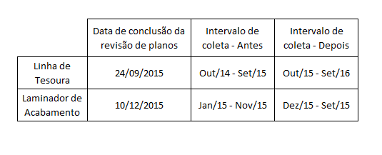
Com o sistema AP de apoio a produção, foi possível coletar dados de tempo até a falha e tempo de reparo dos equipamentos das linhas e com o CMMS – Sistema informatizado de gestão da manutenção (SISMANA) foi coletado informações referentes as manutenções preventivas, preditivas e corretivas de cada equipamento, podendo assim identificar suas suspensões e os dados completos de falha.
Após o levantamento de informações foram desenvolvidas planilhas como mostra a figura 3.2, onde os dados foram analisados e tratados para alimentarem o software.

Figura 3.2 – Modelo de planilha de dados por equipamento

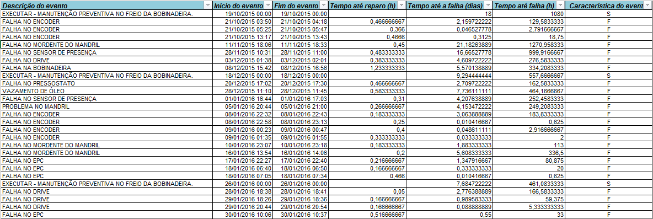

Fonte: Dados após a revisão de planos da Bobinadeira da Linha de Tesoura
  - Análises de dados de vida
Os dados tratados foram inseridos no módulo Weibull++ do Synthesis 10, no qual foi possível através das análises de dados de vida modelar quais as melhores distribuições de confiabilidade e mantenabilidade se ajustam para cada equipamento.
Inseriu-se os dados para cada equipamento, como mostra a figura 3.3, e foi analisado qual distribuição estatística que melhor se ajustava através do teste de aderência, conforme mostra a figura 3.4, ambas referente ao Walking Beam de entrada do Laminador de acabamento antes da revisão de planos.

Figura 3.3 – Modelo de inserção de dados

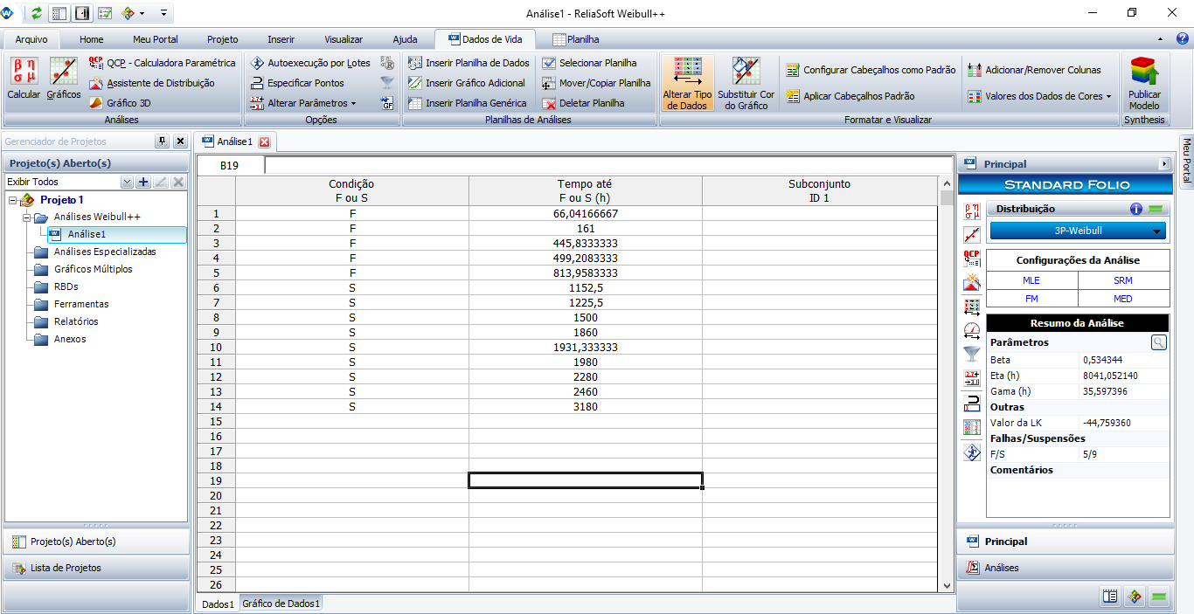

Fonte: ReliaSoft Weibull++ - LDA do Walking Beam de entrada da LA com dados antes do RCM

Figura 3.4 – Teste de aderência de distribuição estatística
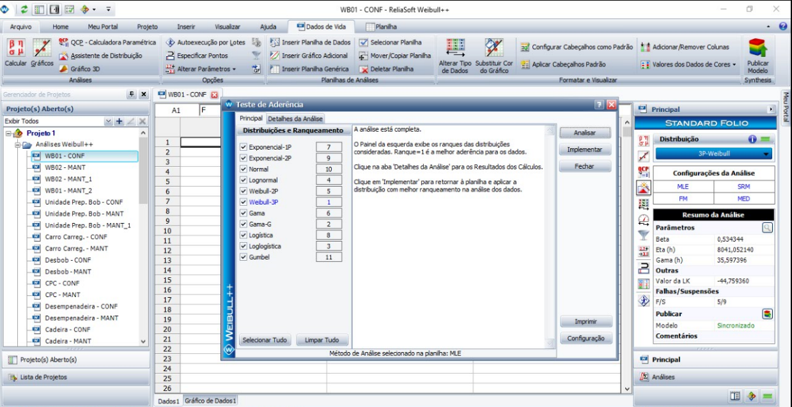
Fonte: ReliaSoft Weibull++ - LDA do Walking Beam de entrada da LA com dados antes do RCM

OBS: Aconselha-se, durante os primeiros testes de aderência, desabilitar as distribuições gama generalizada e Weibull 3 parâmetros, pois estas, facilmente se adaptam a qualquer amostra de dados, podendo mascarar outras curvas que se adaptam melhor.

Com a distribuição estatística adequada e pela análise de dados de vida foi possível encontrar seus respectivos parâmetros e plotar as curvas do Walking Beam de entrada do laminador de Acabamento: função densidade de falha, confiabilidade vs tempo, probabilidade de falha vs tempo e taxa de falha vs tempo. Todas representadas pelas figuras 3.5 a 8 abaixo.

Figura 3.5 – Função densidade de falha
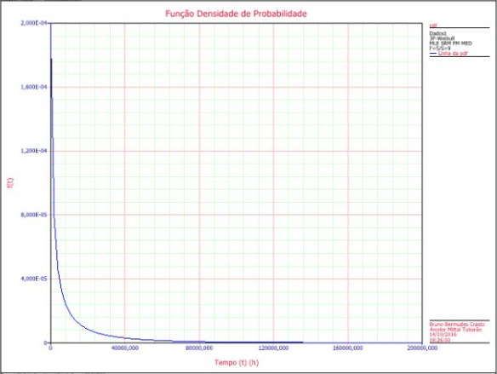
Fonte: ReliaSoft Weibull++ - LDA do Walking Beam de entrada da LA com dados antes do RCM

Figura 3.6 – Confiabilidade vs Tempo
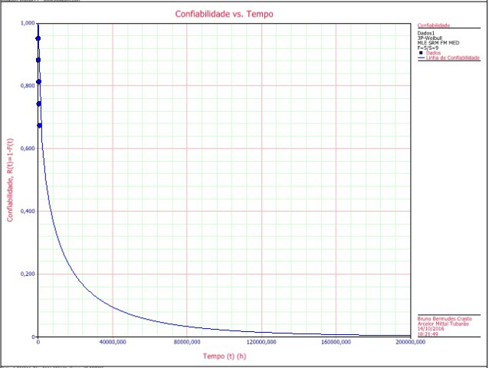

Fonte: ReliaSoft Weibull++ - LDA do Walking Beam de entrada da LA com dados antes do RCM

Figura 3.7 – Probabilidade de falha vs Tempo
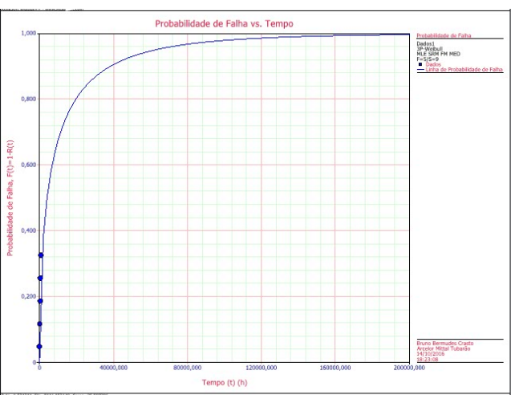
Fonte: ReliaSoft Weibull++ - LDA do Walking Beam de entrada da LA com dados antes do RCM

Figura 3.8 – Taxa de falha vs Tempo
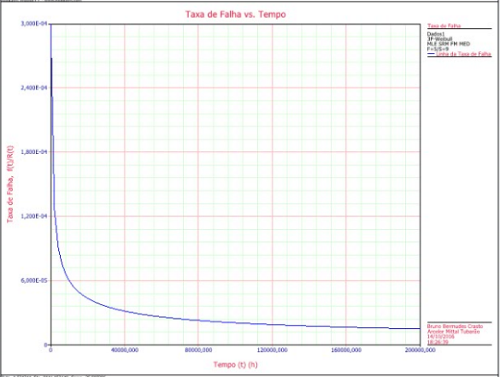
Fonte: ReliaSoft Weibull++ - LDA do Walking Beam de entrada da LA com dados antes do RCM

Com a calculadora de confiabilidade do Weibull++ foi calculado o MTBF (tempo médio entre falhas) do Walking Beam de entrada antes do projeto de revisão de planos, como mostra a figura 3.9.

Figura 3.9 – Cálculo do MTBF pela calculadora de confiabilidade
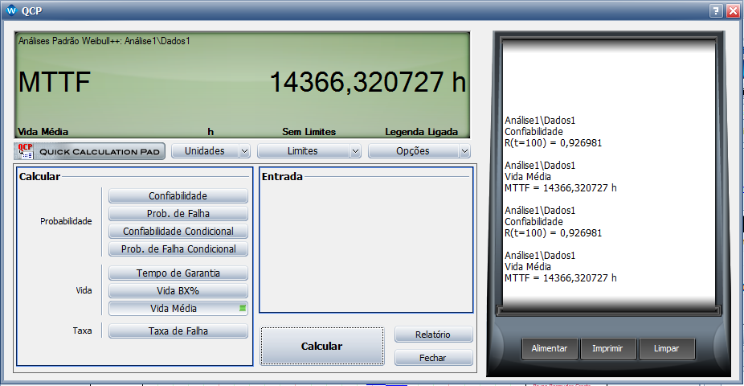
Fonte: ReliaSoft Weibull++ - LDA do Walking Beam de entrada da LA com dados antes do RCM

De maneira análoga, o mesmo processo de análise de dados de vida foi realizado para cada equipamento de ambas as linhas, levando em consideração os dados de tempo até a falha e dados de tempo de reparo, gerando as curvas de confiabilidade e mantenabilidade para cada intervalo de tempo. Abaixo são apresentadas as distribuições e seus respectivos parâmetros nas tabelas 3.1, 2, 3 e 4 de cada curva.
Nas figuras 3.10 e 3.11 são apresentadas as curvas de cada equipamento, antes e depois do projeto de revisão de planos, agrupadas e plotadas pelo Weibull++.

Tabela 3.1 – Distribuições e parâmetros por equipamento do Laminador de Acabamento - Antes
Equipamentos | Modelo | Distribuições | Parâmetros
WB entrada | Conf | Weibull 3 p | Beta | 0,53 | Eta | 8041,05 | Gama | 35,60
 | Mant | Weibull 3 p | Beta | 0,63 | Eta | 0,14 | Gama | 0,20
Unidade Prep. | Conf | Weibull 3 p | Beta | 0,68 | Eta | 8350,07 | Gama | 12,19
 | Mant | Gama | M | -4,35 | K | 19,03
Carro Carregamento | Conf | Gama g | M | 8,55 | Sigma | 0,31 | Lambda | 7,27
 | Mant | Gama g | M | -1,62 | Sigma | 0,37 | Lambda | -1,72
Desbobinadeira | Conf | Gama g | M | 7,48 | Sigma | 1,60 | Lambda | 0,88
 | Mant | Weibull 3 p | Beta | 0,63 | Eta | 0,81 | Gama | 0,12
CPC | Conf | Weibull 2 p | Beta | 0,41 | Eta | 5225,37
 | Mant | Weibull 3 p | Beta | 0,71 | Eta | 0,14 | Gama | 0,18
Desempenadeira | Conf | Gama g | M | 9,49 | Sigma | 0,90 | Lambda | 2,37
 | Mant | Normal | Média | 0,29 | Desvio | 0,10
Cadeira | Conf | Gama g | M | 5,64 | Sigma | 1,26 | Lambda | 1,65
 | Mant | Gama g | M | -1,37 | Sigma | 0,68 | Lambda | -0,69
Rolo puxador 2 | Conf | Gama | M | 9,00 | K | 0,59
 | Mant | Weibull 3 p | Beta | 0,60 | Eta | 0,21 | Gama | 0,18
Tesoura | Conf | Weibull 3 p | Beta | 0,48 | Eta | 6606,23 | Gama | 23,58
 | Mant | Gama g | M | -1,48 | Sigma | 0,21 | Lambda | -2,82
Mesa Pivô | Conf | Exponencial 2p | Tm | 2505,15 | Gama | 0,67
 | Mant | Weibull 3 p | Beta | 0,38 | Eta | 0,34 | Gama | 0,22
Rolo tensionador | Conf | Weibull 2 p | Beta | 1,05 | Eta | 3313,36
 | Mant | Weibull 3 p | Beta | 0,27 | Eta | 0,30 | Gama | 0,55
Bobinadeira | Conf | Weibull 3 p | Beta | 0,54 | Eta | 297,85 | Gama | 0,68
 | Mant | Gama g | M | -1,79 | Sigma | 0,01 | Lambda | -50,0
Carro Extrator | Conf | Lognormal | Log-média | 8,04 | Log-desvio | 0,62
 | Mant | Gama | M | 0,41 | K | 0,53
WB Saída | Conf | Weibull 3 p | Beta | 0,89 | Eta | 2307,53 | Gama | 129,22
 | Mant | Normal | Média | 0,39 | Desvio | 0,14
Máquina cintar | Conf | Gama g | M | 7,35 | Sigma | 0,97 | Lambda | 2,04
 | Mant | Gama g | M | -1,68 | Sigma | 0,25 | Lambda | -1,54
HY08 | Conf | Exponencial 2p | Tm | 3212,83 | Gama | 1,79
 | Mant | Weibull 3 p | Beta | 0,70 | Eta | 0,19 | Gama | 0,17

Fonte: ReliaSoft Weibull++ - Análises de dados de vida dos equipamentos da LA antes do RCM

Tabela 3.2 – Distribuições e parâmetros por equipamento do Laminador de Acabamento - Depois
Equipamento | Modelo | Distribuições | Parâmetros
WB entrada | Conf | Weibull 3p | Beta | 0,33 | Eta | 14013,6 | Gama | 4,48
 | Mant | Weibull 3p | Beta | 0,48 | Eta | 0,07 | Gama | 0,17
Unidade Prep. | Conf | Gama | M | 9,87 | K | 0,39
 | Mant | Gama g | M | -1,68 | Sigma | 0,19 | Lambda | -1,89
Carro Carregamento | Conf | Gama g | M | 7,58 | Sigma | 1,05 | Lambda | 2,50
 | Mant | Weibull 3p | Beta | 0,64 | Eta | 0,38 | Gama | 0,14
Desbobinadeira | Conf | Weibull 3p | Beta | 0,53 | Eta | 5307,49 | Gama | -5,45
 | Mant | Gama g | M | -1,39 | Sigma | 0,01 | Lambda | -50,0
CPC | Conf | Weibull 3p | Beta | 0,60 | Eta | 1642,18 | Gama | 75,64
 | Mant | Gama g | M | -0,95 | Sigma | 0,94 | Lambda | 0,28
Desempenadeira | Conf | Weibull 3p | Beta | 0,86 | Eta | 4506,36 | Gama | -578,87
 | Mant | Weibull 3p | Beta | 0,45 | Eta | 1,30 | Gama | 0,18
Cadeira | Conf | Gama g | M | 5,61 | Sigma | 1,12 | Lambda | 1,90
 | Mant | Weibull 3p | Beta | 0,99 | Eta | 0,33 | Gama | 0,01
Rolo puxador 2 | Conf | Weibull 3p | Beta | 0,75 | Eta | 2856,67 | Gama | -46,88
 | Mant | Weibull 3p | Beta | 0,53 | Eta | 0,24 | Gama | 0,16
Tesoura | Conf | Loglogística | M | 6,87 | Sigma | 0,76
 | Mant | Lognormal | Log-média | -0,94 | Log-desvio | 1,03
Rolo Defletor | Conf | Lognormal | Log-média | 8,25 | Log-desvio | 1,51
 | Mant | Weibull 3p | Beta | 0,67 | Eta | 0,07 | Gama | 0,14
Bobinadeira | Conf | Gama g | M | 7,71 | Sigma | 0,04 | Lambda | 50,00
 | Mant | Normal | Média | 0,23 | Desvio | 0,09
Carro Extrator | Conf | Lognormal | Log-média | 8,75 | Log-desvio | 1,63
 | Mant | Weibull 2p | Beta | 12,01 | Eta | 0,16
WB Saída | Conf | Weibull 3p | Beta | 0,30 | Eta | 4795,02 | Gama | 1,13
 | Mant | Weibull 3p | Beta | 0,55 | Eta | 0,50 | Gama | 0,16
Máquina cintar | Conf | Weibull 3p | Beta | 0,43 | Eta | 286,35 | Gama | 1,12
 | Mant | Gama g | M | -1,85 | Sigma | 0,22 | Lambda | -2,13

Fonte: ReliaSoft Weibull++ - Análises de dados de vida dos equipamentos da LA depois do RCM

Tabela 3.3 – Distribuições e parâmetros por equipamento da Linha de Tesoura - Antes
Equipamento | Modelo | Distribuições | Parâmetros
WB entrada | Conf | Gama g | M | 8,39 | Sigma | 0,07 | Lambda | 18,16
 | Mant | Weibull 3p | Beta | 0,41 | Eta | 0,35 | Gama | 0,18
Unidade Prep. | Conf | Loglogística | M | 8,22 | Sigma | 0,58
 | Mant | Weibull 3p | Beta | 0,77 | Eta | 0,07 | Gama | 0,17
Carro Carregamento | Conf | Gama g | M | 10,47 | Sigma | 0,71 | Lambda | 3,99
 | Mant | Lognormal | Log-média | -0,92 | Log-desvio | 0,77
Desbobinadeira | Conf | Weibull 3p | Beta | 0,58 | Eta | 522,49 | Gama | 0,76
 | Mant | Gama g | M | -1,38 | Sigma | 0,36 | Lambda | -1,88
Rolo puxador 1 | Conf | Weibull 3p | Beta | 0,91 | Eta | 12674,83 | Gama | 5,27
 | Mant | Exponencial 2p | Tm | 0,49 | Gama | 0,15
Rolo puxador 2 | Conf | Weibull 3p | Beta | 0,47 | Eta | 5124,3 | Gama | -13,08
 | Mant | Weibull 3p | Beta | 0,67 | Eta | 0,11 | Gama | 0,19
Rolo puxador 3 | Conf | Lognormal | Log-média | 9,14 | Log-desvio | 1,70
 | Mant | Gama | M | 0,60 | K | 0,66
Tesoura | Conf | Gama g | M | 7,72 | Sigma | 0,19 | Lambda | 11,87
 | Mant | Gama g | M | -0,99 | Sigma | 0,53 | Lambda | 0,08
Mesa pivô | Conf | Gama | M | 8,81 | K | 0,65
 | Mant | Weibull 3p | Beta | 0,38 | Eta | 0,21 | Gama | 0,20
Rolo Tensionador | Conf | Gama | M | 9,08 | K | 0,58
 | Mant | Loglogística | M | -1,04 | Sigma | 0,34
Rolo Defletor | Conf | Gama | M | 11,82 | K | 0,29
 | Mant | Weibull 3p | Beta | 0,36 | Eta | 2,87 | Gama | 0,19
Bobinadeira | Conf | Weibull 3p | Beta | 0,59 | Eta | 526,51 | Gama | 0,14
 | Mant | Gama g | M | -1,90 | Sigma | 0,02 | Lambda | -50,00
Carro Extrator | Conf | Lognormal | Log-média | 7,89 | Log-desvio | 2,19
 | Mant | Weibull 3p | Beta | 0,50 | Eta | 0,14 | Gama | 0,38
WB Saída | Conf | Gama | M | 8,63 | K | 0,46
 | Mant | Gama g | M | -1,35 | Sigma | 0,62 | Lambda | -0,72
Máquina cintar | Conf | Gama g | M | 7,39 | Sigma | 0,04 | Lambda | 50,00
 | Mant | Gama g | M | -1,63 | Sigma | 0,19 | Lambda | -1,18

Fonte: ReliaSoft Weibull++ - Análises de dados de vida dos equipamentos da LT antes do RCM

Tabela 3.4 – Distribuições e parâmetros por equipamento da Linha de Tesoura - Depois
Equipamento | Modelo | Distribuições | Parâmetros
WB entrada | Conf | Weibull 2p | Beta | 0,28 | Eta | 44075
 | Mant | Lognormal | Log-média | -1,13 | Log-desvio | 0,82
Unidade Prep. | Conf | Lognormal | Log-média | 9,33 | Log-desvio | 2,41
 | Mant | Gumbel | M | 0,21 | Sigma | 0,02
Carro Carregamento | Conf | Lognormal | Log-média | 8,29 | Log-desvio | 0,53
 | Mant | Gama g | M | -1,55 | Sigma | 0,80 | Lambda | 0,25
Desbobinadeira | Conf | Gama g | M | 7,30 | Sigma | 0,86 | Lambda | 2,44
 | Mant | Lognormal | Log-média | -0,66 | Log-desvio | 1,44
Rolo puxador 1 | Conf | Exponencial 1p | Tempo Médio (h) | 10979
 | Mant | Weibull 2p | Beta | 1,46 | Eta | 0,45
Desempenadeira | Conf | Gama g | M | 8,95 | Sigma | 0,73 | Lambda | 2,77
 | Mant | Gama g | M | -0,88 | Sigma | 1,44 | Lambda | 0,11
Rolo puxador 2 | Conf | Weibull 2p | Beta | 0,27 | Eta | 25849
 | Mant | Normal | Média | 0,88 | Desvio | 0,66
Rolo puxador 3 | Conf | Lognormal | Log-média | 8,21 | Log-desvio | 1,08
 | Mant | Weibull 2p | Beta | 0,78 | Eta | 0,47
Tesoura | Conf | Weibull 3p | Beta | 0,55 | Eta | 857,2 | Gama | 1,73
 | Mant | Weibull 3p | Beta | 0,87 | Eta | 0,29 | Gama | 0,13
Rolo Defletor | Conf | Gama | M | 10,98 | K | 0,28
 | Mant | Weibull 2p | Beta | 0,58 | Eta | 3,30
Bobinadeira | Conf | Weibull 3p | Beta | 0,88 | Eta | 258,1 | Gama | 5,68
 | Mant | Loglogística | M | -1,44 | Sigma | 0,42
Carro Extrator | Conf | Weibull 2p | Beta | 0,63 | Eta | 1038,7
 | Mant | Gama g | M | -1,59 | Sigma | 0,32 | Lambda | -1,26
WB Saída | Conf | Weibull 3p | Beta | 0,60 | Eta | 1615,7 | Gama | 1,89
 | Mant | Weibull 3p | Beta | 1,87 | Eta | 0,28 | Gama | 0,04
Máquina cintar | Conf | Gama g | M | 6,03 | Sigma | 1,01 | Lambda | 1,55
 | Mant | Gama g | M | -2,01 | Sigma | 0,01 | Lambda | -50,0

Fonte: ReliaSoft Weibull++ - Análises de dados de vida dos equipamentos da LT depois do RCM

Figura 3.10 – Curvas de Confiabilidade e Mantenabilidade vs Tempo do Laminador de Acabamento – Antes & Depois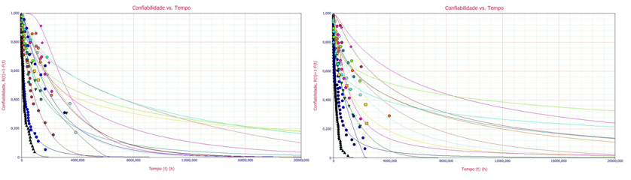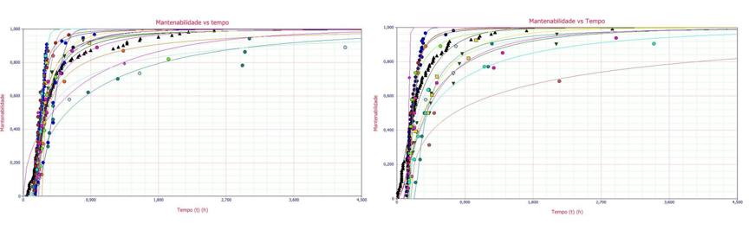
Fonte: ReliaSoft Weibull++ - Análises de dados de vida dos equipamentos da LA

Figura 3.11 – Curvas de Confiabilidade e Mantenabilidade vs Tempo da Linha de Tesoura – Antes & Depois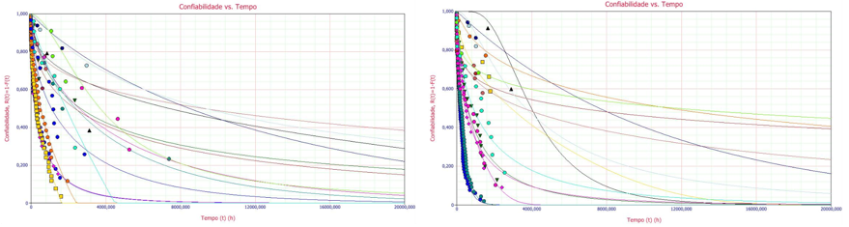
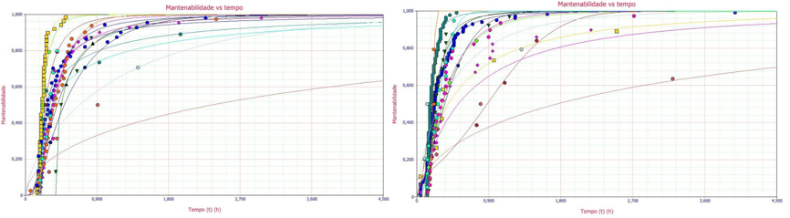
Fonte: ReliaSoft Weibull++ - Análises de dados de vida dos equipamentos da LT

Nas figuras 3.10 e 3.11 pode se perceber uma leve subida das curvas tanto de confiabilidade quanto de mantenabilidade com o tempo, o que representa uma melhora da disponibilidade dos equipamentos. Tal característica pode ser vista também nas figuras 3.12 e 3.13 que apresentam os valores de MTBF e MTTR de cada equipamento, antes e depois do projeto de revisão de planos, calculados pela calculadora de confiabilidade do Weibull++.

Figura 3.12 – Evolução do MTBF e MTTR do Laminado de Acabamento por equipamento
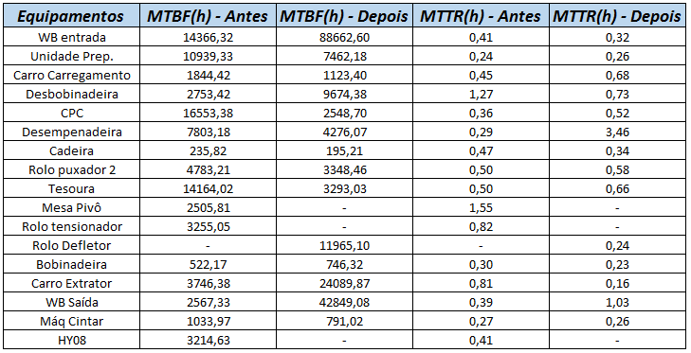
Fonte: ReliaSoft Weibull++ - Análises de dados de vida dos equipamentos da LA

Figura 3.13 – Evolução do MTBF e MTTR da Linha de Tesoura por equipamento
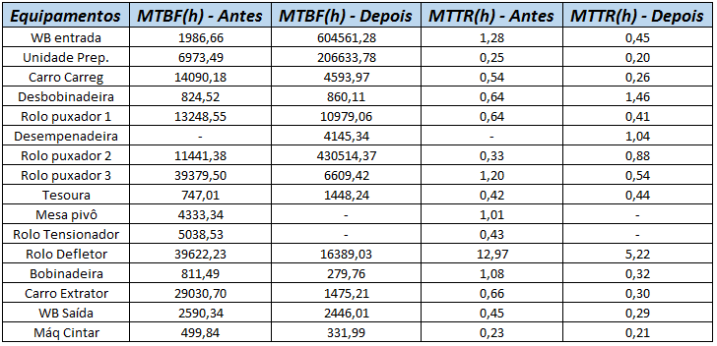
Fonte: ReliaSoft Weibull++ - Análises de dados de vida dos equipamentos da LA
Como mostra a figura 3.12 pode-se perceber que 3 equipamentos não apresentaram falhas no Laminador de Acabamento após o projeto de revisão de planos e que um que não havia apresentado falhas passou a apresentar (Rolo defletor). De maneira simples, dos 17 equipamentos, que tiveram dados coletados em algum dos intervalos, 8 apresentaram aumento de MTBF e 9 apresentaram redução de MTTR.
Já a figura 3.13 nos mostra que 2 equipamentos da Linha de Tesoura não apresentaram falhas depois do projeto e que um que não havia apresentado falhas passou a apresentar (Desempenadeira). De maneira simples, dos 16 equipamentos, que tiveram dados coletados em algum dos intervalos, 7 apresentaram aumento de MTBF e 12 apresentaram redução de MTTR.
Mais a frente serão discutidos os verdadeiros impactos da revisão de planos na disponibilidade do Laminador de Acabamento e da Linha de Tesoura como um todo com a metodologia do RBD e a simulação de Monte Carlo.

  - Análise de disponibilidade através da simulação de Monte Carlo
Com as curvas de confiabilidade e mantenabilidade de ambas as linhas em mãos, foi modelado o diagrama de blocos de confiabilidade, a partir do layout físico das linhas e do seu fluxo de processo (apresentado no tópico 1.2 deste trabalho), dentro do módulo BlockSim do software Synthesis 10 como mostra as figuras 3.14 e 3.15. Ambas as linhas apresentam um arranjo de blocos em série.

Figura 3.14 – Diagrama de blocos de confiabilidade (RBD) do Laminador de acabamento
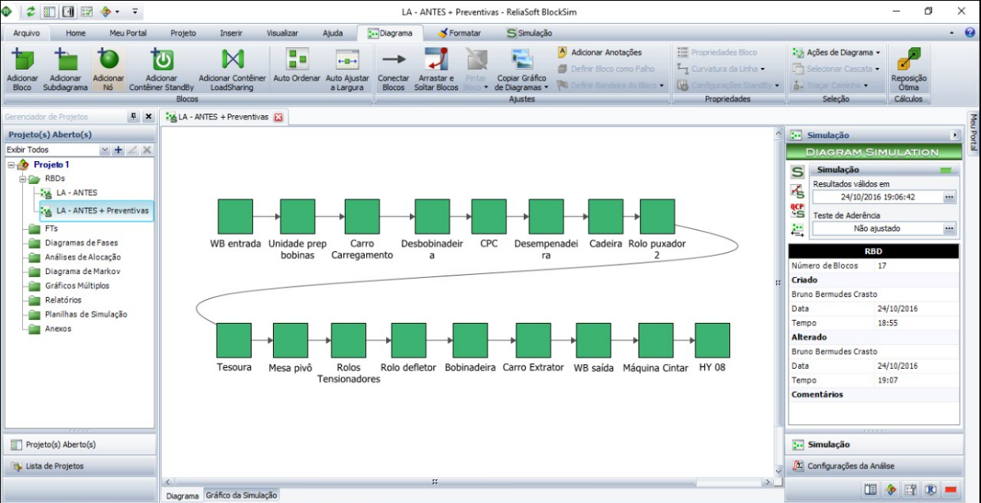
Fonte: ReliaSoft BlockSim – Simulação de Monte Carlo do LA - Antes

Figura 3.15 – Diagrama de blocos de confiabilidade (RBD) da Linha de Tesoura
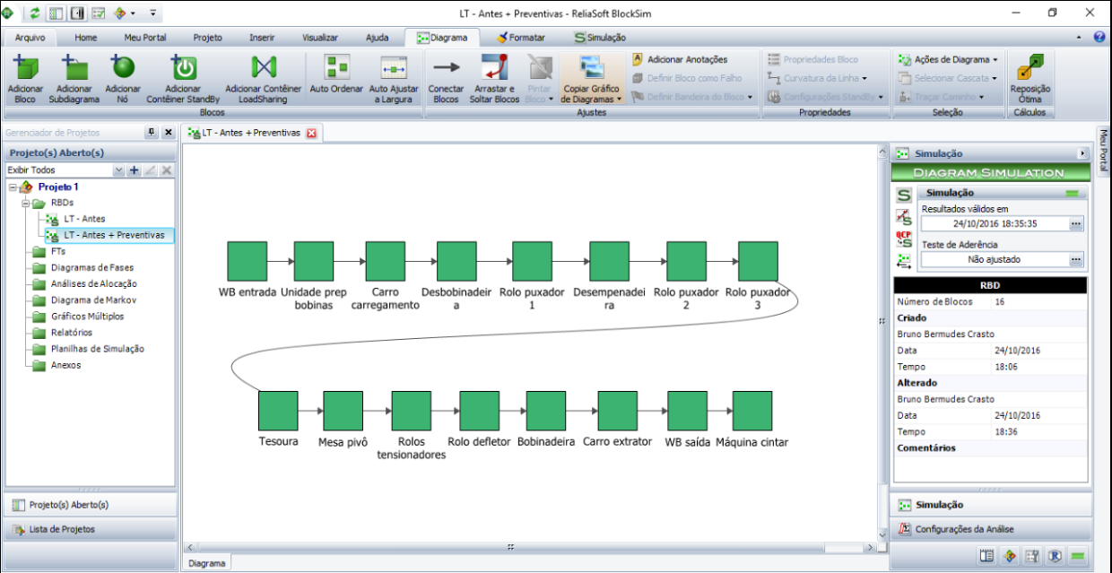
Fonte: ReliaSoft BlockSim – Simulação de Monte Carlo do LA - Antes

Para cada bloco foram inseridas suas curvas de confiabilidade e mantenabilidade além das informações de manutenções planejadas no período, como mostra a figura 3.16 abaixo. As paradas administrativas das linhas foram desconsideradas, por não estarem diretamente ligadas ao projeto de revisão de planos e serem influenciadas por fatores externos como mercado.
Após as modelagens, as simulações foram rodadas 1000 vezes para 8760 horas (1 ano) com resultados pontuais a cada 10 horas, como mostra a figura 3.17 a simulação do Laminador de Acabamento após a revisão de planos.

Figura 3.16 – Inserção de dados nos blocos de confiabilidade
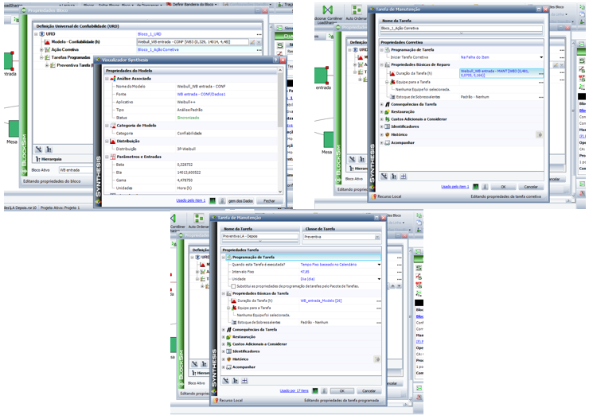

Fonte: Fonte: ReliaSoft BlockSim – Simulação de Monte Carlo do LA – Depois

Figura 3.17 – Simulação de Monte Carlo do LA depois da revisão de planos
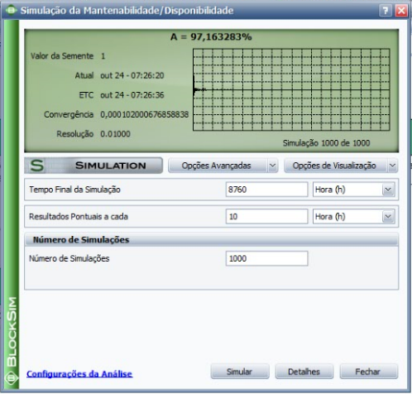

E os resultados obtidos pelas simulações seguem na figura 3.18 abaixo, onde podemos perceber um aumento de 0,61% de disponibilidade média do Laminador de Acabamento e um aumento de 1,8% de disponibilidade média da Linha de Tesura, mesmo com um leve aumento no número de ocorrências de falha em ambas as linhas.
Figura 3.18 – Resultados das simulações
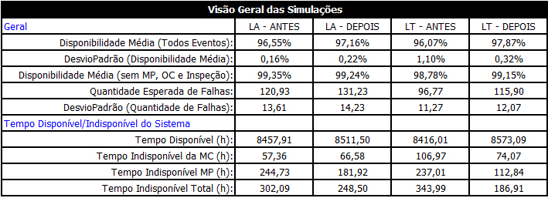
Fonte: ReliaSoft BlockSim – Simulações de Monte Carlo das linhas de acabamento
As alterações dos planos de manutenção indicaram um grande impacto positivo na disponibilidade dos equipamentos e por consequente as linhas de acabamento, e mesmo com um aumento do número de eventos de falhas o tempo indisponível do Laminador de Acabamento e da Linha de Tesoura reduziu em 53,6 horas e 157,1 horas respectivamente.
Resultados também foram obtidos por equipamento como mostra as figuras 3.19 e 3.20, onde percebe-se com detalhe quais equipamentos que já apresentaram uma melhora no número de falhas como a Bobinadeira do LA e a Desbobinadeira da LT. Tais informações também são extremamente úteis para tomada de decisão, quando complementadas com as informações da figura 3.21, na qual percebe-se o indicador RS FCI, que representa o percentual do impacto de falhas que o equipamento causa na linha.

Figura 3.19 – Resumo individual da Simulação por equipamento do LA
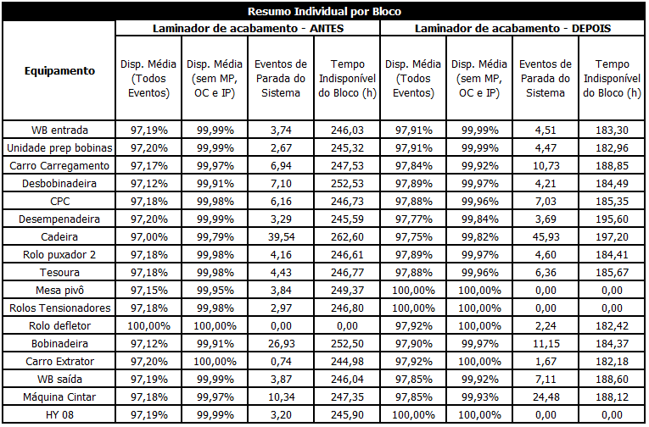
Fonte: ReliaSoft BlockSim – Simulação de Monte Carlo do LA

Figura 3.20 – Resumo individual da Simulação por equipamento da LT
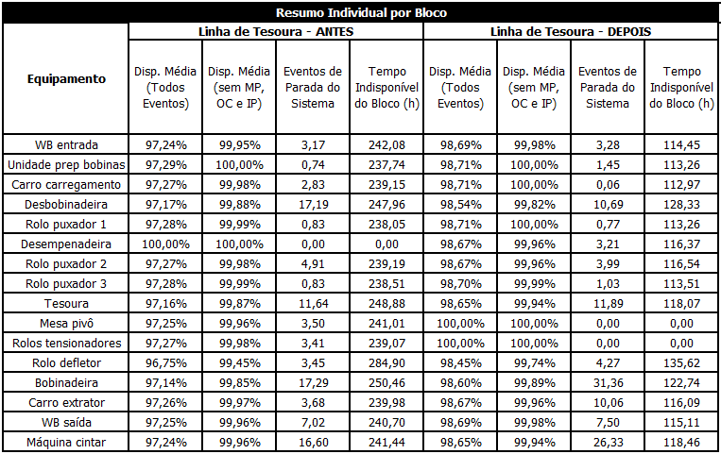
Fonte: ReliaSoft BlockSim – Simulação de Monte Carlo do LA

Figura 3.21 – RS FCI das linhas
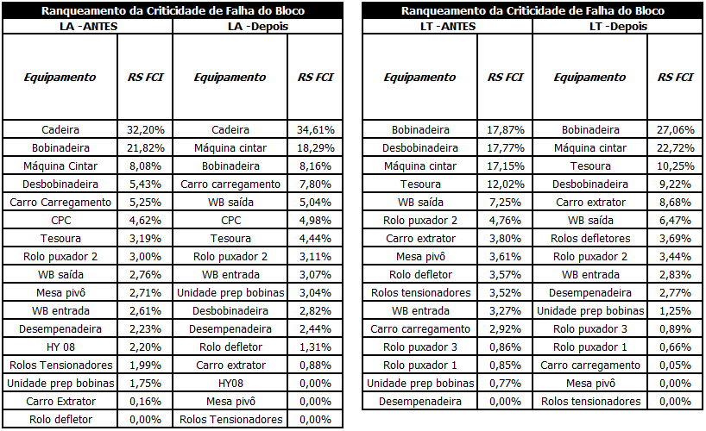
Fonte: ReliaSoft BlockSim – Simulações de Monte Carlo das linhas de acabamento
- Conclusões
Pode-se concluir com este trabalho de análise de confiabilidade quantitativa das linhas de acabamento que após a revisão de planos de manutenção, baseada em manutenção centrada em confiabilidade, as linhas apresentaram um ganho considerável de disponibilidade, totalizando cerca de 210 h a mais de disponibilidade e um aumento percentual de 0,6% do Laminador de Acabamento e 1,8% da linha de Tesoura.
Considerando o preço da tonelada de aço, em novembro/2016, sendo $500,00 e que as linhas apresentam uma capacidade produtiva anual de 1,5 milhões de toneladas, o que implica numa capacidade produtiva de aproximadamente 200 toneladas/hora, esse aumento de cerca de 210 h de disponibilidade anual representaria um aumento da receita de cerca de 21 milhões de dólares.
Também vale ressaltar o potencial de ganho que a ferramenta quantitativa em conjunto com ferramentas qualitativas de confiabilidade pode gerar. Se novos estudos a partir deste forem realizados atacando determinados equipamentos que este estudo indica, como por exemplo a Cadeira do Laminador de acabamento e a Bobinadeira e Máquina de Cintar da Linha de tesoura, levando em consideração o comportamento das curvas de confiabilidade e mantenabilidade e sua relação com a estratégia ótima de manutenção, ou seja, se está realmente sendo executado a melhor manutenção para determinado equipamento, a disponibilidade das linhas tem muito a melhorar.
Este estudo também não levou em consideração os ganhos relacionados a redução de custos de manutenção que serão bem significativos visto que grande aumento da disponibilidade das linhas ocorreu devido a menor indisponibilidade por manutenções preventivas planejadas.
Em suma, percebe-se que um esforço para, através de uma boa gestão da manutenção, registrar com precisão as falhas e anomalias dos ativos pode alavancar grandes ganhos quando conciliados com técnicas de confiabilidade quantitativas e qualitativas bem aplicadas, justificando seus investimentos e trazendo maior rentabilidade a curto e longo prazo.

- Referências Bibliográficas

ABNT NBR ISO 55000:2014 – Gestão de ativos – Visão geral, princípios e terminologia;
ABRAMAN;
Catálogo de produtos laminados – Edição 2015 – ArcelorMittal Aços Planos América Latina – Brasil;
CMMS - Sistema informatizado de gestão de manutenção da ArcelorMittal Tubarão – SISMANA;
Manuais de operação e manutenção das linhas de Acabamento da ArcelorMittal Tubarão;
MOUBRAY, J. RCM II. Manutenção centrada em confiabilidade. Edição brasileira. Aladon Ltda. Lutterworth. Inglaterra. 2000;
MORTELAI, DENIS; SIQUEIRA, KLEBER; PIZZATI, NEI. O RCM na quarta geração da manutenção. A moderna gestão de ativos. RG Editores. Brasil. 2014;
Department of defense – United States of America. Eletronic Reliability Design Handbook - Military Handbook –– 1998;
Kátia Lucchesi Cavalca – Apostila Confiabilidade de sistemas – Departamento de Projeto Mecânico – FEM – UNICAMP – 2000;
ReliaSoft. Apostila treinamento RS 401 – Análise de dados de vida. 2012;
Rousand, M.; Heyland, A. System Reliability Theory – Models, Statiscal Methods, and Applications. Second Edition. 2004;
Benbow, D.; Broome, H. The Certified Reliability Engineer Handbook. Milwualkee. 2009.

